
Об утверждении программы по управлению коммунальными отходами по Жарминскому району на 2025–2029 годы
Решение Жарминского районного маслихата области Абай от 28 марта 2025 года № 23/435-VIII
В соответствии с подпунктом 1) пункта 3 статьи 365 Экологического кодекса Республики Казахстан, подпунктом 15) пункта 1 статьи 6 Закона Республики Казахстан "О местном государственном управлении и самоуправлении в Республике Казахстан", приказом Министра экологии, геологии и природных ресурсов Республики Казахстан от 18 мая 2023 года № 154-п "Об утверждении Методических рекомендаций местным исполнительным органам по разработке программы по управлению коммунальными отходами" (зарегистрирован в Реестре государственной регистрации нормативных правовых актов за № 24382), Жарминский районный маслихат РЕШИЛ:
1. Утвердить программу по управлению коммунальными отходами по Жарминскому району на 2025-2029 годы согласно приложению к настоящему решению.
2. Настоящее решение вводится в действие по истечении десяти календарных дней после дня его первого официального опубликования.
Председатель Жарминского районного маслихата | М. Оспанбаев
Приложение к решению
Жарминского районного
маслихата
от 28 марта 2025 года
№ 23/435-VIII
.
Программа управления коммунальными отходами в Жарминского района на 2025- 2029 гг.
СОДЕРЖАНИЕ
 | ПАСПОРТ ПРОГРАММЫ | 3
 | ОПРЕДЕЛЕНИЯ | 5
 | СПИСОК СОКРАЩЕНИЙ | 7
 | ВВЕДЕНИЕ | 8
1 | АНАЛИЗ ТЕКУЩЕГО СОСТОЯНИЯ УПРАВЛЕНИЯ КОММУНАЛЬНЫМИ ОТХОДАМИ | 9
1.1 | Общая характеристика ситуации | 9
1.2 | Оценка существующей системы управления коммунальными отходами | 12
1.3 | Анализ системы управления отдельными видами отходов | 20
1.4 | Выводы по анализу текущей ситуации по управлению коммунальными отходами | 21
1.5 | Анализ сильных и слабых сторон, возможностей и угроз в секторе управления коммунальными отходами | 22
2 | ЦЕЛЬ, ЗАДАЧИ И ЦЕЛЕВЫЕ ПОКАЗАТЕЛИ | 24
3 | ОСНОВНЫЕ НАПРАВЛЕНИЯ РЕАЛИЗАЦИИ ПРОГРАММЫ, ПУТИ ДОСТИЖЕНИЯ ПОСТАВЛЕННЫХ ЦЕЛЕЙ И СООТВЕТСТВУЮЩИЕ МЕРЫ | 27
3.1 | Меры по дальнейшему развитию системы сбора и транспортировки коммунальных отходов для обеспечения полного охвата населения района услугами по сбору и вывозу отходов | 27
3.2 | Меры по совершенствованию системы раздельного сбора отходов | 32
3.3 | Меры по развитию системы переработки и утилизации коммунальных отходов, включая специфические (пищевые, строительные и крупногабаритные отходы, ОЭЭО и пр.) | 36
3.4 | Меры по обеспечению безопасного захоронения коммунальных отходов | 38
3.5 | Меры по повышению информированности населения по вопросам обращения с коммунальными отходами и усилению взаимодействия всех заинтересованных сторон | 41
4 | НЕОБХОДИМЫЕ РЕСУРСЫ И ИСТОЧНИКИ ФИНАНСИРОВАНИЯ | 43
5 | ПЛАН МЕРОПРИЯТИЙ ПО РЕАЛИЗАЦИИ ПРОГРАММЫ | 44
6 | МОНИТОРИНГ РЕАЛИЗАЦИИ ПРОГРАММЫ | 54
 | Приложение 1 | 55
ПАСПОРТ ПРОГРАММЫ
Наименование: | Программа управления коммунальными отходами для Жарминского района
Основание для разработки: | Экологический кодекс Республики Казахстан от 2.01.2021 года № 400-УI ЗРК;  Приказ и.о. Министра экологии, геологии и природных ресурсов РК № 318 от 09.08.2021 г. "Об утверждении Правил разработки программы управления отходами";  Методические рекомендации местным исполнительным органам по разработке Программы по управлению коммунальными отходами (приказ №154 п от 18.05.2023г.
Государственный орган, ответственный за разработку Программы | Государственное учреждение "Отдел жилищно-коммунального хозяйства, пассажирского транспорта и автомобильных дорог Жарминского района области Абай"
Основной разработчик | ТОО "ЛандшафтДизайнПавлодар"
Цель Программы | Основной целью является сокращение объемов образования коммунальных отходов и минимизация их воздействия на окружающую среду. Задачами Программы является определение пути достижения поставленной цели наиболее эффективными и экономически обоснованными методами, с прогнозированием достижимых объемов работ в рамках планового периода.  Программа направлена на снижение объемов образуемых и накопленных отходов, с учетом минимизации объемов отходов, вывозимых на полигоны захоронения.
Задачи Программы | 1)Модернизация инфраструктуры по управлению коммунальными отходами  2)Дальнейшее развитие системы сбора и транспортировки коммунальных отходов для обеспечения полного охвата населения района услугами по сбору и вывозу отходов;  3)Совершенствование системы раздельного сбора отходов;  4)Развитие системы переработки и утилизации коммунальных отходов, включая специфические (пищевые, строительные и крупногабаритные отходы и пр.);  5)Обеспечение безопасного захоронения коммунальных отходов;  6)Улучшение административного управления коммунальными отходами в районе.
Показатели программы: | Качественные или количественные значения, определяющие на определенных этапах ожидаемые результаты реализации комплекса мер, направленные на снижение негативного воздействия отходов производства и потребления на окружающую среду
Плановый период реализации программы: | На 5 лет, 2025–2029 гг.
Объемы и источники финансирования: | Объем финансирования определяется в зависимости от количества бюджетных средств, предоставленных местным исполнительным органам на финансирование мероприятий в сфере обращения с коммунальными отходами в Жарминском районе области Абай в соответствующий период.
ОПРЕДЕЛЕНИЯ
Система управления отходами - это комплекс мероприятий по сбору, транспортировке, переработке, вторичному использованию или утилизации отходов и контролю всего процесса.
Коммунальные отходы - отходы потребления, включающие смешанные отходы и раздельно собранные отходы домашних хозяйств, включая, помимо прочего, бумагу и картон, стекло, металлы, пластмассы, органические отходы, древесину, текстиль, упаковку и др.
Биоразлагаемые отходы - отходы, которые способны подвергаться анаэробному или аэробному разложению, в том числе садовые и парковые отходы, макулатура, а также пищевые отходы.
Обезвреживание отходов – механическая, физико-химическая или биологическая обработка отходов для уменьшения, или устранения их опасных свойств.
Крупногабаритные отходы – отходы потребления и хозяйственной деятельности (бытовая техника, мебель и другое), утратившие свои потребительские свойства и по своим размерам исключающие возможность транспортировки на специализированных транспортных средствах.
Отходы электронного и электрического оборудования – отнесенное к отходам, непригодное или вышедшее из употребления электронное и электрическое оборудование, в том числе его узлы, части, детали.
Пищевые отходы - отходы, сопоставимые с отходами пищевой промышленности, образующиеся в результате производства и потребления продуктов питания.
Строительные отходы - отходы, образующиеся в процессе сноса, разборки, реконструкции, ремонта (в том числе капитального) или строительства зданий, сооружений, промышленных объектов, дорог, инженерных и других коммуникаций.
Сортировка отходов - операции по разделению отходов по их видам и (или) фракциям, согласно определенным критериям, осуществляемые отдельно или при накоплении отходов до их сбора, в процессе сбора и (или на объектах для восстановления или удаления.
Переработка отходов – операции, посредством которых отходы перерабатываются в продукцию, материалы или вещества вне зависимости от их назначения. При переработке могут использоваться механические, химические и (или) биологические методы воздействия на отходы.
Захоронение отходов - складирование отходов в местах, специально установленных для их безопасного хранения в течение неограниченного срока, без намерения их изъятия.
Сбор и вывоз коммунальных отходов - комплекс мероприятий, связанных с выгрузкой коммунальных отходов из контейнеров в специальный автотранспорт, очисткой контейнеров, зачисткой контейнерных площадок и подъездов к ним от просыпавшегося мусора, и транспортировка их с мест сбора мусора к объекту утилизации.
Полигон — специальное сооружение, предназначенное для изоляции и обезвреживания твҰрдых бытовых отходов.
СПИСОК СОКРАЩЕНИЙ
ИП | Индивидуальный предприниматель
ЖК | Национальный проект "Жасыл Казахстан"
КГО | Крупногабаритные отходы
КЗЭ | Концепция по переходу Республики Казахстан к "зеленой  экономике"
КП | Контейнерная площадка
МИО | Местные исполнительные органы
МСК | Мусоросортировочный комплекс
МЦЗТ | Некоммерческое акционерное общество "Международный  центр зеленых технологий и инвестиционных проектов"
МЭиПР РК | Министерство экологии и природных ресурсов  Республики Казахстан
ООС | Охрана окружающей среды
Отдел ЖКХ | Отдел жилищно- коммунального хозяйства, пассажирского транспорта и автомобильных дорог Жарминского района"
ОЭЭО | Отходы электронного и электрического оборудования
Программа | Программа по управлению коммунальными отходами
ПСД | Проектно-сметная документация
РК | Республика Казахстан
РСО | Ртутьсодержащие отходы
ТБО | Твердые бытовые отходы
ТОО | Товарищество с ограниченной ответственностью
УПР | Государственное учреждение "Управление недропользования, окружающей среды и водных ресурсов области Абай"
ФЛ | Физические лица
ЭК РК | Экологический кодекс Республики Казахстан
ЮЛ | Юридические лица
МВО | Мусоровывозящая организация
НАО | Некоммерческое акционерное общество
ВВЕДЕНИЕ
Программа управления коммунальными отходами – это целый комплекс мероприятий, в который входит сбор, транспортировка, переработка, утилизация, вторичное использование отходов, а также контроль за всеми этими процессами и создается с целью снижения негативного воздействия мусора на окружающую среду и здоровье людей. Основная масса твердых бытовых отходов без сортировки на компоненты вывозится и складируется на открытых свалках, полигонах захоронения. Во многих регионах Казахстана размещение и обустройство осуществлены без проектов и оценки воздействия на окружающую среду.
Разработка Программы направлена на повышение эффективности процедур оценки изменений, происходящих в объеме и составе отходов, с целью выработки оперативной политики минимизации отходов с использованием экономических или других механизмов для внесения позитивных изменений путем:
1) совершенствования производственных процессов, в том числе за счет внедрения малоотходных технологий;
2) повторного использования отходов либо их передачи физическим и юридическим лицам, заинтересованным в их использовании;
3) переработки, утилизации или обезвреживания отходов с использованием наилучших доступных технологий либо иных обоснованных методов;
4) рекультивации полигонов отходов в соответствии с утвержденными проектами рекультивации.
Программа разрабатывается на срок не менее 5 лет, с возможной корректировкой в случае каких-либо изменений и дополнений. Настоящая программа разработана сроком на 5 лет (2025-2029 гг.).
В ходе разработки настоящей Программы проведен анализ текущей ситуации управления коммунальными отходами в Жарминском районе области Абай, выявлены проблемы и перспективы развития сектора управления коммунальными отходами и предложены комплексные меры для улучшения системы управления коммунальными отходами в соответствии с требованиями экологического законодательства РК.
Реализация Программы приведет к улучшению качества предоставляемых услуг в сфере управления коммунальными отходами, увеличению объема сбора, сортировки и переработки коммунальных отходов, минимизации негативного влияния коммунальных отходов на окружающую среду, улучшению целевых показателей в сфере управления коммунальными отходами.
1 АНАЛИЗ ТЕКУЩЕГО СОСТОЯНИЯ УПРАВЛЕНИЯ КОММУНАЛЬНЫМИ ОТХОДАМИ
1.1 Общая характеристика ситуации
Охрана окружающей среды была и остается для Казахстана острейшей проблемой, а утилизация отходов производства и потребления одна из самых сложных. Рост населения и экономики в Казахстане являются причинами ежегодного повышения объемов отходов, растущих в геометрической прогрессии, при этом в ближайшие годы следует ожидать увеличения объемов образования твердых бытовых отходов за счет увеличения номенклатуры продовольственных и непродовольственных товаров, ассортимента и видов упаковки для них, роста уровня жизни населения.
Жарминский район образован в 1928 году с административным центром в поселке при станции Жарма. С 1930 года районный центр – село Георгиевка (с 2008 года с.Калбатау). Площадь территории района занимает 23,4 тыс.км2.
Район расположен в центральной части Абайской области. Граничит на западе с Абайским районом, на северо-западе – с территорией города областного подчинения Семей, на северо-востоке – с Уланским районом, на востоке – Кокпектинским районом, на юго-востоке – с Тарбагатайским районом, на юге – с Аягозским районом.
Территорию района пересекают: Туркестано-Сибирская железнодорожная магистраль и железнодорожная линия Шар-Защита; автомагистрали государственного значения Алматы-Риддер и Омск-Майкапчагай. Протяженность автомобильных дорог района составляет 1033,5 км.
Климат континентальный. Средние температуры января от −16 до −18°С, июля 20-22°С. Среднегодовое количество атмосферных осадков 200–300 мм.
Жарминский район включает в себя 1 городскую администрацию, 4 поселковых администраций,14 сельских округов (всего 50 населҰнных пунктов). Численность населения 35 718 человек (таблица 1). С начала года по 1 ноября наблюдается отрицательный прирост населения, составивший - 3,22 % человек.
Численность населения области Абай на 1 ноября 2024 г. составила 603,792 тыс. человек, в том числе 373,639 тыс. человек (62%) – городских, 230,153 тыс. человек (38%) – сельских жителей. Естественней прирост населения по области в целом тоже отрицателен и составляет - 0,62 %.
Таблица 1 – Административное деление и численность населения Жарминского района
№ | Наименование поселкового/ сельского округа | Наименование населҰнного пункта | Численность населения | Кол-во сельских дворов, ед.
 | Акжальский с.о. |  | 1 547 | 466
1 | Акжальский | с.Акжал | 275 | 113
2 | Акжальский | с.Жанаозен | 1 272 | 353
 | Аршалинский с.о. |  | 371 | 108
3 | Аршалинский | с.Аршалы | 326 | 93
4 | Аршалинский | с.Жарыктас | 45 | 15
 | Ауэзовская п.а. |  | 2 711 | 871
5 | Ауэзовская п.а. | п.Ауэзов | 2 639 | 846
6 | Ауэзовская п.а. | с.Солнечное | 72 | 25
 | Бельтерекский с.о. |  | 595 | 152
7 | Бельтерекский | с.8 Марта | 158 | 41
8 | Бельтерекский | с.Балыктыколь | 48 | 15
9 | Бельтерекский | с.Белтерек | 389 | 96
 | Бирликский с.о. |  | 759 | 183
10 | Бирликский | с.Бирлик | 759 | 183
 | Бирликшильский с.о. |  | 495 | 120
11 | Бирликшильский | с.Шымылдык | 60 | 18
12 | Бирликшильский | с.Сулусары | 435 | 102
 | Божегурский с.о. |  | 716 | 193
13 | Божегурский | с.Салкынтобе | 366 | 99
14 | Божегурский | с.Каражал | 255 | 72
15 | Божегурский | с.Укили | 95 | 22
 | Калбатауский с.о. |  | 10 159 | 2 845
16 | Калбатауский | с.Калбатау | 9 655 | 2727
17 | Калбатауский | с.Батыр Капай | 421 | 95
18 | Калбатауский | с.Ортабулак | 83 | 23
 | Жангизтобинская п.а. |  | 4 619 | 1 265
19 | Жангизтобинская п.а. | п.Жангизтобе | 2 998 | 754
20 | Жангизтобинская п.а. | рзд.10 км | 33 | 11
21 | Жангизтобинская п.а. | с. Шуак (Солнечное) | 1 588 | 500
 | Жарминская п.а. |  | 724 | 207
22 | Жарминская п.а. | п.Жарма | 705 | 200
23 | Жарминская п.а. | с.Каракойтас | 19 | 7
 | Жарыкский с.о. |  | 828 | 211
24 | Жарыкский | с.Жарык | 688 | 176
25 | Жарыкский | с.Малай | 140 | 35
 | Капанбулакский с.о. |  | 725 | 182
26 | Капанбулакский | с.Капанбулак | 263 | 69
27 | Капанбулакский | с.Балыктыколь | 64 | 18
28 | Капанбулакский | с.Егинбулак | 91 | 21
29 | Капанбулакский | с.Кызылжулдуз | 160 | 36
30 | Капанбулакский | ст.Капанбулак | 147 | 38
 | Карасуский с.о. |  | 901 | 240
31 | Карасуский | с.Киши Карасу | 547 | 142
32 | Карасуский | с.Аскаралы | 112 | 37
33 | Карасуский | с.Конырбиик | 242 | 61
 | Каратобинский с.о. |  | 1 070 | 303
34 | Каратобинский | с.Каратобе | 548 | 150
35 | Каратобинский | с.Ади | 226 | 68
36 | Каратобинский | с.Кентарлау | 296 | 85
 | Кызылагашский с.о. |  | 419 | 118
37 | Кызылагашский | с.Карасу | 77 | 20
38 | Кызылагашский | с.Кызылагаш | 342 | 98
 | Суыкбулакская п.а. |  | 1 658 | 551
39 | Суыкбулакская п.а. | п.Суыкбулак | 1 085 | 334
40 | Суыкбулакская п.а. | с.Дельбегетей | 80 | 41
41 | Суыкбулакская п.а. | с.Жайма | 236 | 93
42 | Суыкбулакская п.а. | с.Теристанбалы | 88 | 37
43 | Суыкбулакская п.а. | с.Узунжал | 169 | 46
 | Ушбиикский с.о. |  | 1 425 | 344
44 | Ушбиикский | с.Ушбиик | 1 425 | 344
 | Шалабаевский с.о. |  | 991 | 296
45 | Шалабаевский | с.Шалабай | 991 | 296
 | Шарская г.а. |  | 590 | 168
46 | Шарская г.а. | с.Кезенсу | 187 | 60
47 | Шарская г.а. | с.Кошек | 159 | 40
48 | Шарская г.а. | с.Сарыарка | 185 | 47
49 | Шарская г.а. | с.Суырлы | 59 | 21
50 | Шарская г.а. | г.Шар | 4415
Всего |  | 50 | 35718 | 8823
В среднем в районе образуется около 10000-11000 тонн коммунальных отходов в год. Срок эксплуатации свалок – 15 лет.
Всего в Жарминском районе решением сельских округов отведено 15 земельных участков под временное размещение и складирование ТБО, в том числе 2 полигона ТБО в с. Капай батыр и г. Шар. Участки отведҰнные под полигоны твердых бытовых отходов (ТБО) и свалки не имеют санитарно-эпидемиологические заключения и разрешения на эмиссии в окружающую среду. Местный исполнительный орган совместно с Министерством экологии прорабатывает механизм по приведению действующих свалок в соответствие с экологическими и санитарными нормами. Данные места складирования снабжены информационными указателями. Ежегодно из местного бюджета по программе "Санитария населенных пунктов района" выделяются средства на их содержание.
На 15 земельных участков имеются акты на право постоянного землепользования (город Шар; поселок Жангизтобе; села: Киши Карасу, Конырбиик, Аршалы, Капанбулак, Егинбулак, Балыктыколь, Кызылагаш, Сулусары, 8-Март, Бельтерек, Бирлик, Теристанбалы, Капай Батыр), на 8 участков запланировано их изготовление (поселок Жарма; села: Жарык, Каражал, Укили, Ушбиик, Каратобе, Жанаозен, Шалабай), из которых, семь на декабрь 2023 г и один (с. Жарык) на 2024 г.
Нами во время проведения инвентаризации в Жарминском районебыло отмечено 50 мест захоронения отходов (рисунок 1). Более детальная информация, включая координаты, фотографии и картосхемы расположения полигонов ТБО и свалок для каждого населҰнного пункта отражена в Приложении 1.
В районе запланирована разработка проектно-сметной документации строительства еще двух полигонов ТБО: в селе Шалабай и поселке Жангизтобе. Выделенные средства из районного бюджета составляют 11732,4 млн. тенге. Подрядчиком выступает ТОО "Аппақ Жоба Қурылыс".
На рекультивацию земель и содержания складов ТБО из местного бюджета выделено 41 665,0 тенге. В 2024 году была проведена полная рекультивация двух свалок (Бирликшильский с. о. – с. Сулусары; Суыкбулакская п. а. – с. Теристанбалы) и частичная рекультивация свалки в с. Батыр Капай Калбатауского сельского округа.

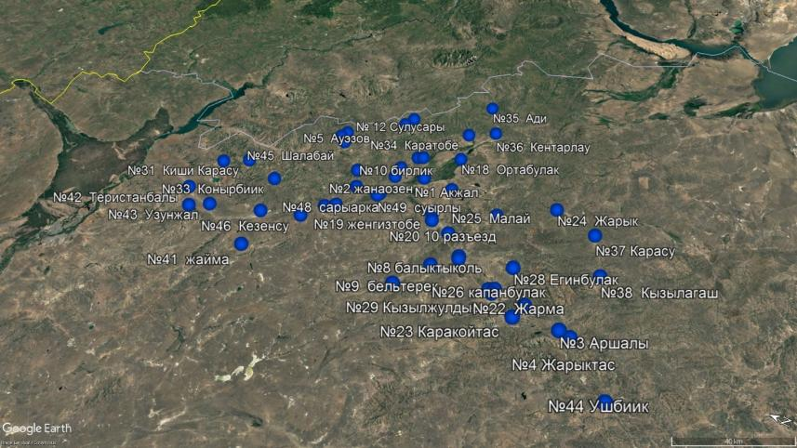

Рисунок 1 – Карта-схема расположения полигонов ТБО и свалок Жарминского района
Для эффективного управления отходами необходимо расширить количество полигонов ТБО: определить оптимальные места для создания новых полигонов ТБО с учетом экологических норм, доступности и дальности от жилых зон. Разработать проект строительства полигонов, который должен включать системы для сбора и переработки отходов, защиту грунтовых вод и воздуха от загрязнений. Разработать проект ликвидации старых свалок, включая план очистки, утилизации и рекультивации земель.
1.2 Оценка существующей системы управления коммунальными отходами
Сведения сборе (образование) и переработке коммунальных отходов/твердых бытовых отходов за 2021–2024 гг. по РК, области Абай и Жарминскому району представлены в таблице 2. В 2021 году Абайская область ещҰ не была образована как отдельная административная единица, и поэтому данные за этот год были учтены в составе Восточно-Казахстанской области.
Таблица 2 – Сведения сборе (образование) и переработке коммунальных отходов/твердых бытовых отходов за 2021-2023 гг.
№ | Наименование | Единица измерения | Годы
№ | Наименование | Единица измерения | 2021 | 2022 | 2023
1 | Сбор (Образование)
1.1 | Республика Казахстан | тыс.тонн | 4 006 493 | 3822,820 | 4 142, 952
1.2 | Восточно-Казахстанская область (до 2021), область Абай (с 2022) | тыс.тонн | 190 477 | 67, 370 | 62, 388
1.3 | Жарминский район | тыс.тонн | - | - | -
Переработка, сортировка вторичного сырья в Восточно-Казахстанской области (в составе которой была территория области Абай) фиксируется с 2010 года, но показывает минимальные значения в 1,44 и 0,5% в течение двух лет. В 2013 году данные показывают отсутствие переработки, а со следующего года по 2018 наблюдается постепенный рост до 4,8%. 2019 год демонстрирует понижение до 3,3% и 2020 – "скачок" до 18% с последующим понижением до 11 %. Такая динамика свидетельствует о наличии бизнес интереса к переработке отходов, но, видимо, условия на рынке не стабильны.
Жарминский район, являясь частью области Абай, находится на стадии начального развития системы управления отходами. На данный момент обработка и сортировка вторичного сырья в районе отсутствует, что указывает на необходимость создания адаптера для обращения с отходами. Данные о мусоре в районе также не фиксировались до недавнего времени. Однако принятые в 2023 году нормы образования и накопления коммунальных отходов по Жарминскому району утвержденные решением Жарминского районного маслихата области Абай от 13 сентября 2023 года № 5/107-VIII и тарифы для населения на сбор, транспортировку, сортировку и захоронение твердых бытовых отходов по Жарминскому району утвержденные решением Жарминского районного маслихата области Абай от 13 сентября 2023 года № 5/108-VIII направлены на решение данной проблемы.
Соблюдение данных нормативных актов позволят фиксировать объемы отходов, образующихся в Жарминском районе. Это создает предпосылки для планирования инфраструктурных и логистических решений, необходимых для их сбора, сортировки и использования.
Морфологический состав вывозимого мусора
Морфологический состав отходов в сельских районах отличается от городской местности. В сельских районах органическая часть отходов, как правило, скармливаются домашним животным, отходы бумаги и картона, дерево и другие материалы сжигаются с целью отопления. Сельские населенные пункты отличаются тем, что здесь образуются сельскохозяйственные отходы, включая отходы от животных. Для развития системы переработки отходов в сельской местности и их использования в сельском хозяйстве и на приусадебных участках в качестве удобрения для посевных площадей, необходимо уделить особое внимание.
Основные фракции в составе коммунальных отходов Жарминского района это пищевые отходы, металл, стекло и пластик и др. При этом значительная часть отнесена к прочим отходам, в состав которых входит строительный мусор, зола и навоз. Данные морфологического состава твердых бытовых отходов, ввозимых на полигон ТБО села Калбатау по информации ГУ "Отдел жилищно-коммунального хозяйства, пассажирского транспорта и автомобильных дорог Жарминского района" представлен на рисунке 2.

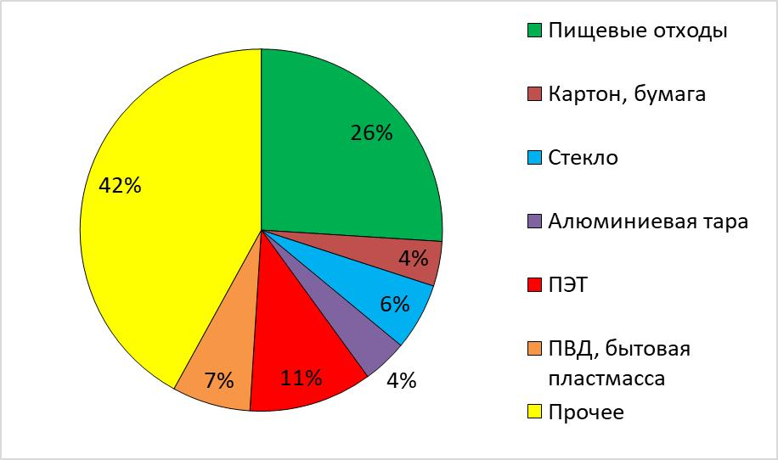

Рисунок 2 – Морфологический состав ТБО, ввозимых на полигон ТБО села Калбатау
В настоящее время в районе отсутствуют практики и мощности по сортировке твердых бытовых отходов. Предприятий по переработке и утилизации отходов в районе не имеется. В связи с этим, неразлагаемые отходы – пластиковые бутылки, тара для еды, пакеты всех цветов, форм и др., все биоразалагаемые отходы, в том числе пищевые отходы в составе твердых бытовых отходов попадает на свалку. Свалочный газ, в том числе горючий метан, образующийся в ходе разложения биоразалагаемых отходов, может приводить к пожарам на свалках.
Местными исполнительными органами проводятся информационные мероприятия для жителей к тому, чтобы они, как раньше, не выбрасывали золу и навоза в весь мусор, а сортировали от твердых бытовых отходов. Разъяснительная работа по раздельному сбору отходов в основном проводилась в учреждениях образования, культуры, здравоохранения путем бесед, круглых столов. Кроме того, в целях повышения осведомленности на территории населенных пунктов были установлены информационные щиты, таблички, посвященные правилам обращения с отходами.
Местные исполнительные органы следят за чистотой района, контролирует чистоту и порядок на улицах. Территория района, улицы чистые. Мусор не разбрасывается, жители активно участвуют в поддержании порядка. Такая высокая культура и ответственность населения способствует чистоте и благоустройству территории населенных пунктов. Например, в рамках экологической акции "Таза Қазақстан", стартовавшей в соответствии поручением Главы государства, сотрудниками учреждений по району проведены субботники. В рамках акции по уборке были очищены улицы и прилегающие территории от мусора (рисунок 3).

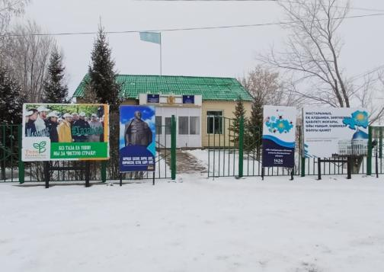

Рисунок 3 – Информационный щит акции "Таза Қазақстан" с. Ушбиик
Акция "Таза Қазақстан" показывает, что системный подход, объединяющий усилия власти и граждан, может дать ощутимые результаты в улучшении уровня развития страны.
Накопление и раздельный сбор, охват вывозом
Для сельской местности, в том числе и для Жарминского района характерна проблема отсутствия либо недостаточная степень оказания доступа населения к услугам сбора и вывоза мусора. Сбор и накопление коммунальных отходов в Жарминском районе осуществляется следующими путями:
- контейнерный способ. Со слов специалиста ГУ "Отдела жилищно-коммунального хозяйства, пассажирского транспорта и автомобильных дорог Жарминского района области Абай" в районе насчитывается около 200 контейнеров. Например, в благоустроенном доме, расположенном в селе Калбатау, ул. Достық, 69 на имеющейся контейнерной площадке установлено 3 контейнера, имеется ограждение, бетонированное дно, но отсутствует навес (рисунок 4). На данный момент вывоз твердых бытовых отходов (ТБО) с контейнерных площадок осуществляется один раз в неделю;

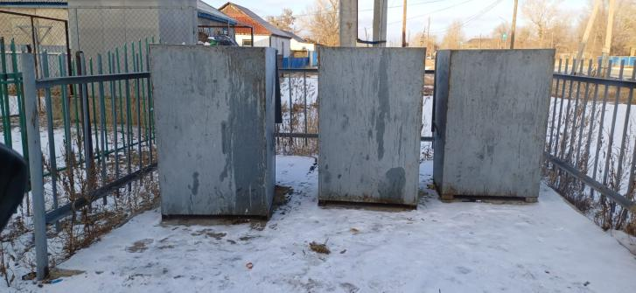

Рисунок 4 – Контейнерная мусорная площадка, с. Калбатау, ул. Достық, 69
В п. Ауэзов имеется станция временного хранения ТБО, куда вывоз мусора осуществляется централизовано или самостоятельно жителями (рисунок 5).
По информации местных исполнительных органов работы вывоз коммунальных бытовых отходов осуществляется организациями КГП "Жарма Су", КГП "Горводхоз", ИП "Айман", ИП "Шар-Тазалық".
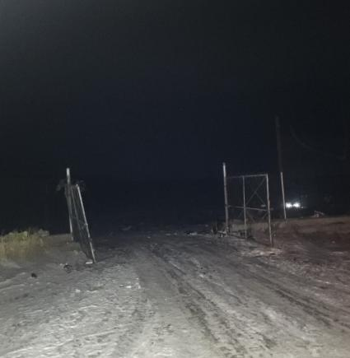 | 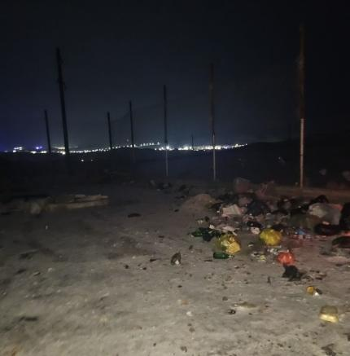
Рисунок 5 – Станция временного хранения коммунальных отходов п. Ауэзов
- в частном секторе (г. Шар, п. Ауэзов, с. Калбатау), который занимает большую часть территории, сбор отходов осуществляется как контейнерным, так и бесконтейнерным методом. Жители используют для сбора отходов пакеты, мешки и металлические баки. Вывоз отходов из частного сектора осуществляется жителями самостоятельно.
В селе Калбатау выявлена серьҰзная проблема, связанная с организацией оплаты за вывоз мусора. Многие жители отказываются от внесения платы за данную услугу, что приводит к накоплению задолженности и усложняет работу коммунальных служб. Решением может стать назначение ответственной специализированной организации, которая возьмҰт на себя не только вывоз мусора, но и систематизированное взимание оплаты, обеспечение оперативности и прозрачности этого процесса.
В остальных сельских населенных пунктах района организованный сбор и вывоз отходов не осуществляется. ТБО накапливаются во дворах, сжигаются в печи, и вывозятся на свалки в окрестности сельских населенных пунктов. Сельские населенные пункты отличаются тем, что здесь образуются сельскохозяйственные отходы, включая отходы от животных. Эти отходы включают в себя навоз, солому, остатки кормов и другие органические материалы. Управление сельскохозяйственными отходами требует специальных методов утилизации и переработки, чтобы минимизировать воздействие на окружающую среду и обеспечить санитарные условия.
По результатам анализа контейнерных площадок выявлено несколько нарушений:
- у некоторых контейнерных площадок отсутствуют ограждения с трех сторон или навес, что противоречит требованиям законодательства. Кроме того, зафиксировано отсутствие твердого покрытия дна, что способствует проникновению инфильтрата в почву;
- переполненные контейнеры и мусор разбросанный вокруг них (рисунок 6);
- сжигание отходов в контейнерах без их вывоза;
- стихийные свалки.
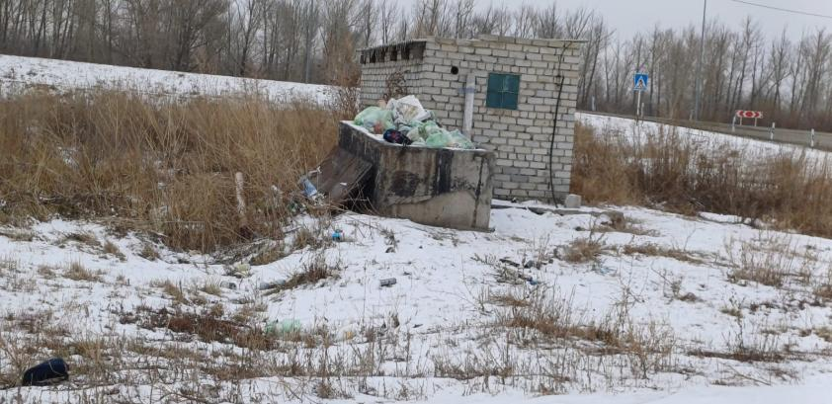 | 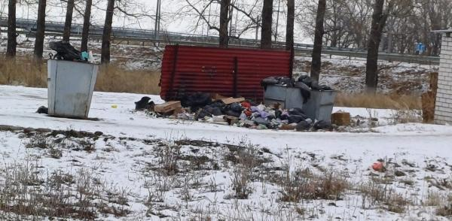
Рисунок 6 – Переполненные контейнеры вблизи гостиниц "Рахат" и "Автобекет" с. Калбатау
Стихийные свалки были обнаружены неподалеку от полигона ТБО в районе села Капай Батыра. Жители часто не довозят мусор до полигона, стремясь избежать оплаты за его утилизацию. В результате этого вдоль дорог и в районе расположения полигона появляются несанкционированные свалки (рисунок 7).

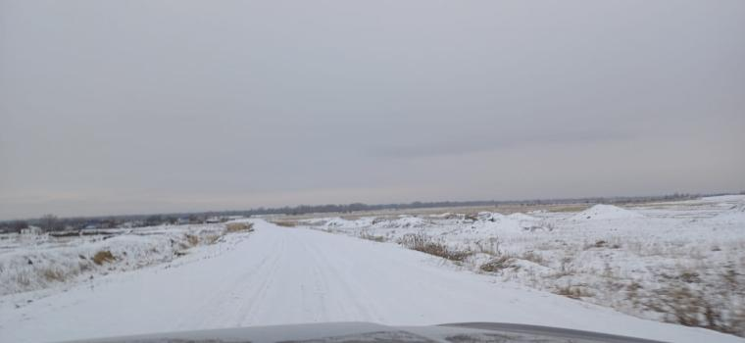

Рисунок 7 – Несанкционированные свалки вблизи полигона ТБО с. Капай батыра
Обнаружение трупов домашнего скота на полигонах ТБО и свалках представляет собой грубое нарушение санитарно-эпидемиологических и экологических норм (рисунок 8). Такое несоблюдение правил утилизации биологических отходов создает потенциальный очаг распространения инфекционных заболеваний, угрожает здоровью людей и наносит вред здоровью.
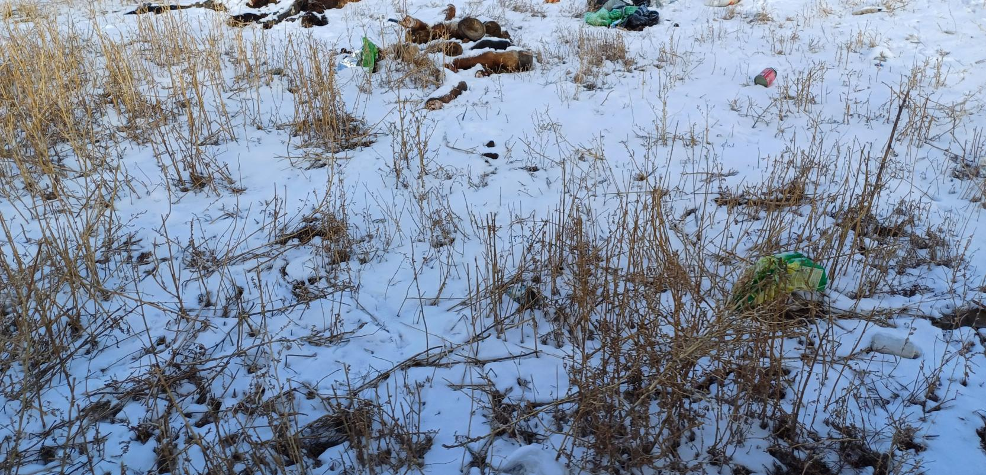 | 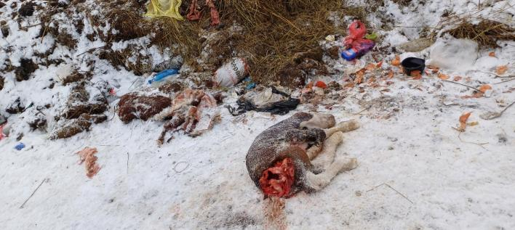
с. Жаңаөзен | с. Батыр Капай
Рисунок 8 – Трупы домашнего скота на полигонах ТБО и свалках
Кроме того, в районе отсутствуют контейнеры для раздельного сбора мусора, характерно использование контейнеров для смешанного складирования отходов. Все отходы складируются без сортировки, что ведет к смешанному складированию отходов.
В Жарминском районе отсутствуют пункты приема вторичного сырья. В Жарминском районе низкий охват сбором и вывозом ТБО. Отсутствие организованного сбора и вывоза твердых бытовых отходов могут привести к возникновению и росту несанкционированных свалок. Несоответствие контейнерных площадок требованиям законодательства, недостаточное количество контейнеров и их износ, сжигание отходов в контейнерах приводят к созданию антисанитарной обстановки.
Жители района с пониманием относятся к проблеме чистоты на улицах. На территории населенных пунктов практически нет мусора, что свидетельствует о высокой культуре и ответственности населения. Это достигается благодаря совместным усилиям жителей и местных властей, направленных на поддержание чистоты и порядка.
Транспортировка
Сбор и вывоз мусора на свалки в районе осуществляется централизовано и силами жителей. Все вывезенные коммунальные отходы захораниваются без сортировки на свалках ТБО, что не соответствует требованиям ЭК РК. Необходимо в ближайшее время осуществить строительство и введение в эксплуатацию дополнительных мусорных полигонов, а также запуск сортировочной линии. В Жарминском районе районе утвержден тариф на сбор, вывоз твердых бытовых отходов.
Сортировка и переработка
По республике из 204 городов и районов раздельный сбор на разных этапах внедрен в 94, а сортировка – в 80 населенных пунктах. При этом, раздельный сбор отходов и сортировка внедряется как в крупных районах, так и в не не больших районах. В Жарминском районе данное время не внедрен раздельный сбор отходов.
В собственность других лиц, а также в доверительное управление до настоящего времени свалки не передавались. В настоящее время перед Акиматом района ведутся работы по передаче свалки в доверительное управление для выполнения работ по сортировке и переработке мусора.
Захоронение
Места захоронений ТБО в Жарминском районе были зафиксированы с помощью спутниковых карт АО "НК "Қазақстан Ғарыш Сапары" и Google Earth Pro и полевых выездов.
На сегодняшний день захоронение коммунальных отходов осуществляется на 50 участках, 15 из которых состоят на балансе акимов городских и поселковых администраций и сельских округов, в том числе 13 мусорных свалок и 2 полигона ТБО. Данные свалки не соответствует санитарным и экологическим нормам и требованиям, отходы захораниваются без сортировки.
Данные по общему накоплению на свалках района отсутствуют, ориентировочно исходя из площади и высоты свалок был подсчитан объем накопления ТБО (50 –55 тыс. тонн).
Поэтому необходимо ускорить строительство новых полигонов, принять меры по внедрению рациональной системы раздельного сбора ТБО, ускорить строительство и запуск сортировочной линии и обеспечить соблюдение требований законодательства по захоронению ТБО. Старые свалки необходимо поэтапно рекультивировать в соответствии с требованиями ЭК РК. Также рекомендуется проводить аудит по выявлению несанкционированных свалок.
1.3 Анализ системы управления отдельными видами отходов
Ртутьсодержащие отходы
В связи с не налаженной системой сбора РСО и недостаточной сознательностью и дисциплинированностью населения существует проблема попадания опасных отходов в контейнеры для ТБО, что влечет за собой экологические риски.
Согласно ЭК РК требования к материалам и продукции, перешедшим в категорию отходов, в том числе ртутьсодержащим отходам, устанавливаются национальными стандартами в области управления отдельными видами отходов.
Управлению недропользования, окружающей среды и водных ресурсов области Абай необходимо организовать системы сбора РСО у физических лиц. Расходы, связанные с выбором специализированной организации, обслуживанием специализированных контейнеров, в том числе с транспортировкой и переработкой ртутьсодержащих ламп и источников питания, должны покрываться за счет бюджетных средств. Для выбора специализированной организации необходимо проведение конкурса (тендера), выбранная компания должна иметь лицензию и соответствовать всем установленным законодательством требованиям и требованиям национальных стандартов.
Отходы электрического и электронного оборудования
Система управления отходами электрического и электронного оборудования, образующихся у юридических и физических лиц, в Жарминском районе отсутствует.
Как правило, образующиеся у физических лиц ОЭЭО удаляются в контейнеры для ТБО, далее вывозятся мусоровывозящими организациями на полигон ТБО, где захораниваются, нанося вред окружающей среде. Система сбора ОЭЭО у юридических лиц также не налажена.
ОЭЭО в условиях полигона подвергаются коррозии и окислению, а содержащиеся в них различные тяжелые металлы попадают в почву и грунтовые воды, поэтому их захоронение на полигоне ТБО запрещено.
Согласно статье 365 ЭК РК установлено, что опасные составляющие коммунальных отходов (ОЭЭО, ртутьсодержащие отходы, батарейки, аккумуляторы и прочие опасные компоненты) должны собираться раздельно и передаваться на восстановление специализированным предприятиям.
В районе также не налажена система учета данных по сбору и обработке ОЭЭО.
Таким образом, МИО необходимо после завершения запланированного строительства полигона полигонов в с. Шалабай и п. Жангизтобе и начала его функционирования с осуществлением функций по раздельному сбору отходов, определением пунктов сбора организовать систему сбора и утилизации ОЭЭО для населения и усилить контроль за соблюдением юридическими лицами выполнения требовании статьи 365 ЭК РК.
Крупногабаритные отходы
На территории района крупногабаритные отходы (бытовая техника, мебель и др.) не собираются раздельно, так как отсутствуют специальные места для их вывоза. КГО общем потоке коммунальных отходов поступают на свалку ТБО.
В настоящее время со стороны МИО ведется работа по выбору (конкурс) компании по вывозу и определению специальных мест для вывоза КГО.
Строительные отходы
Строительные отходы от населения также собираются в общем потоке ТБО и поступают на захоронение на существующий полигон.
С 2021 года введен запрет на захоронение строительных отходов. Согласно ЭК РК физические лица, осуществляющие строительство или ремонт недвижимых объектов, производят самостоятельный вывоз строительных отходов в специальные места, организованные МИО.
МИО необходимо провести работу по выбору (конкурсу) компании, занимающейся выявлением и устранением специальных мест для размещения строительного мусора.
Пищевые отходы
Пищевые отходы от населения также собираются в общем потоке ТБО и поступают на захоронение на существующий полигон. Контейнеры для раздельного сбора пищевых отходов в районе отсутствуют. С 2021 года введен запрет на захоронение пищевых отходов.
Таким образом, необходимо усилить работу по стимулированию раздельного сбора биоразлагаемых коммунальных отходов и их восстановлению, в том числе путем компостирования, и контролю за соблюдением требования по запрету захоронения пищевых отходов.
1.4 Выводы по анализу текущей ситуации по управлению коммунальными отходами
По итогам проведенного анализа текущей ситуации по управлению коммунальными отходами Жарминского района области Абай было выявлено, что в районе не обеспечен охват населения сбором и вывозом коммунальных отходов.
Процессы раздельного сбора, сортировки, переработки и захоронения коммунальных отходов требуют внедрения современных решений и технологий.
В рамках Программы необходимо совершенствовать систему управления коммунальными отходами и решить следующие наиболее проблемные вопросы:
1. Недостаточное обеспечение контейнерами;
2. Отсутствие контейнеров для раздельного сбора вторичных ресурсов для обеспечения населения повсеместным раздельным сбором;
3. Отсутствие системы сбора опасных составляющих коммунальных отходов (РСО, ОЭЭО, медицинские и пр.) у населения;
4. Отсутствие раздельного сбора твердых бытовых отходов и навоза;
5. Отсутствие системы сбора и транспортировки крупногабаритных и строительных отходов;
6. Отсутствие специализированного транспорта для вывоза мусора;
7. Частое возгорание полигона;
8. Отсутствие действующих сортировочных линий;
9. Захоронение отходов без сортировки;
10. Отсутствие сортировки твердых бытовых отходов, за счет которых можно сократить объемы отходов, направляемых на захоронение на полигон;
11. Выбросы в атмосферу, оказывающие негативное влияние на окружающую среду и на здоровье населения Жарминского района;
1.5 Анализ сильных и слабых сторон, возможностей и угроз в секторе управления коммунальными отходами
Для объективного анализа системы управления коммунальными отходами необходимо четкое определение ее сильных и слабых сторон, а также существующих возможностей и угроз.
Анализ сильных и слабых сторон, возможностей и угроз
Сильные стороны | Слабые стороны
Уровень охвата населения услугами вывоза ТБО;  Взаимодействие МИО с бизнесом, МВО, населением;  Строительство новых карт;  Планирование строительства и ввода в эксплуатацию полигонов ТБО в близи с. Шалабай и п. Жангизтобе;  Высокая осведомленность и культура населения в сфере обращения с отходами;  Наличие утвержденных норм образования и накопления коммунальных отходов для района;  Утвержденные тарифы на сбор, вывоз, переработку и захоронение ТБО. | Отсутствие системы раздельного сбора биоразлагаемых (пищевых), КГО, строительных отходов и ОЭЭО;   Отсутствие мусоровывозящих организаций;  Нет сортировки отходов;  Захоронение отходов без сортировки;  Частое возгорание полигона.
Возможности | Угрозы
Заинтересованность бизнеса в развитии системы сбора и переработки ТБО;  Наличие большого потенциала в части внедрения раздельного сбора и развития бизнеса по переработке биоразлагаемых (пищевых) и строительных отходов;  Близкое расположение района к государственной границе соседних стран, большие возможности спроса на вторичное сырье из соседних стран;  Готовность населения к раздельному сбору. | Переполненность полигона ТБО, его несоответствие экологическим и санитарным нормам;  Выбросы в атмосферу, загрязнение почвы и воды оказывающие негативное влияние на окружающую среду и на здоровье населения района;  Биологическое загрязнение (патогенные микроорганизмы,паразиты, размножение животных, являющихся переносчиками болезней и др.), вызывающее негативное влияние на окружающую среду и здоровье человека;   Свалочные газы, вызывающие возгорание;  Нарушение функционирования естественных экосистем;  Невыполнение стратегического плана МИО;  Несоответствие ежегодной оценки эффективности деятельности МИО.
2 ЦЕЛЬ, ЗАДАЧИ И ЦЕЛЕВЫЕ ПОКАЗАТЕЛИ
Цель и задачи программы
Цель программы заключается в достижении установленных показателей, направленных на постепенное сокращение объемов и (или) уровня опасных свойств накопленных и образуемых отходов, а также отходов, находящихся в процессе обращения. Минимизация негативного воздействия на окружающую среду в результате образования отходов, при обращении с отходами и при их размещении, оптимизация управления отходами.
Международная практика утилизации отходов строится на следующих принципах:
Соблюдать тенденции снижения объема образования отходов;
Повторно использовать и перерабатывать;
Осуществлять захоронение/размещение на полигонах.
Для достижения вышеуказанной цели необходимо выполнить следующие задачи:
Оптимизировать существующую систему управления отходами;
Анализ производственных процессов как источников образования отходов;
Обеспечение выполнения требований директивно-нормативных документов;
Надлежащее захоронение отходов на полигонах в соответствии с проектными решениями. Обеспечение экологической безопасности при захоронении отходов;
Сокращение объемов отходов, размещаемых в окружающей природной среде: переработка отходов с извлечением ценных компонентов, повторное использование с целью сокращения количества отходов, подлежащих захоронению;
Снижение уровня токсичности отходов путем физической или химической обработки;
Построение схемы операционного движения отходов.
Задачи программы – определить пути достижения поставленной цели наиболее эффективными и экономически обоснованными методами, с прогнозированием достижимых объемов работ в рамках планового периода. Задачи направлены на снижение объемов образуемых и накопленных отходов, с учетом:
внедрения на предприятии имеющихся в мире наилучших доступных технологий по обезвреживанию, вторичному использованию и переработке отходов;
привлечения инвестиций в переработку и вторичное использование отходов;
минимизации объемов отходов, вывозимых в накопители отходов для размещения, обезвреживания, захоронения;
соблюдения действующих экологических, санитарно- эпидемиологических и технологических норм и правил при обращении с отходами;
обеспечение условий, при которых отходы не оказывают вредного воздействия на состояние ОС и здоровье человека;
рекультивация мест захоронения отходов, минимизации отрицательного воздействия полигонов на окружающую среду.
Программой управления отходами на плановый период сроком 5 лет предусматриваются мероприятия, направленные на постепенное снижение объемов образуемых коммунальных отходов и снижения негативного воздействия их на окружающую среду.
В соответствии с Экологическим Кодексом РК, нормативных правовых актов, принятых в Республике Казахстан, все отходы должны собираться, храниться, транспортироваться, обезвреживаться и подвергаться захоронению с учетом их воздействия на окружающую среду.
В целях предотвращения загрязнения компонентов природной среды накопление и удаление отходов производится в соответствии с международными стандартами и действующими нормативами Республики Казахстан, а также внутренними стандартами, при соблюдении которых должны обеспечиваться условия, когда образующиеся отходы не оказывают вредного воздействия на состояние окружающей среды и здоровье населения.
Целевые показатели
В рамках настоящей Программы установлены целевые показатели (таблица 3) по совершенствованию системы управления коммунальными отходами Жарминского района. Стратегические документы устанавливают необходимость охвата производства, внедрения раздельного сбора, увеличения доли вывоза и переработки отходов и, соответственно, сокращения количества отходов, захораниваемых на свалках.
Таблица 3 – Целевые показатели по совершенствованию системы охвата населения сбором и вывозом, переработкой и захоронения отходов Жарминского района 2024–2029 гг.
№ | Целевые показатели | Текущая  ситуация | 2025 | 2026 | 2027 | 2028 | 2029
 |  | (2024)
1 | Охват населения района сбором и вывозом ТБО | 0 % | 100% | 100% | 100% | 100% | 100 %
2 | Охват раздельным сбором:  -по фракциям сухая и мокрая  -отдельным опасным видам отходов (медицинских и ртутьсодержащих, электронной и бытовой техники) | 0 | 0%  50% | 10%  70% | 15%  80% | 25%  100% | 30 %  100%
3 | Доля переработки и утилизации ТБО (от объема образования) | 0 | 2 % | 5% | 15% | 30% | 35%
4 | Закрытие и рекультивация свалки ТБО в соответствии с экологическими требованиям | 0 % | 10 % | 20 % | 30 % | 80% | 90 %
5 | Уровень удовлетворенности населения экологическим качеством жизни | 70% | 75% | 80% | 85% | 95% | 100%
3.ОСНОВНЫЕ НАПРАВЛЕНИЯ РЕАЛИЗАЦИИ ПРОГРАММЫ, ПУТИ ДОСТИЖЕНИЯ ПОСТАВЛЕННЫХ ЦЕЛЕЙ И СООТВЕТСТВУЮЩИЕ МЕРЫ
3.1 Меры по дальнейшему развитию системы сбора и транспортировки коммунальных отходов для обеспечения полного охвата населения района услугами по сбору и вывозу отходов
Причины возникновения экологических проблем в большей степени связаны с влиянием человека на окружающую природную среду. Это негативное влияние приобретает всҰ более опасный характер. Открытые полигоны по захоронению мусора вредят экологии и нормальной жизни людей.
Для дальнейшего развития системы сбора и транспортировки коммунальных отходов необходимо выполнение следующих мер:
охват населения Жарминского района услугами по сбору и вывозу отходов;
заключение долгосрочных контрактов и проведение конкурсов на конкурентной основе;
утверждение экономически обоснованных тарифов;
приведение в соответствие с санитарными нормами контейнерных площадок для сбора отходов. Замена и установка новых контейнеров в зависимости от объемов и специфики собираемых отходов. Приобретение и обновление парка мусоровозов и другой необходимой техники.
Охват населения услугами по сбору и вывозу отходов
Охват населения Жарминского района услугами по сбору и транспортировке отходов обеспечивается за счет полного охвата услугами не только физических, но и юридических лиц. Необходимо проведения осведомительной работы с юридическими лицами, осуществляющими деятельность в жилых домах или отдельно стоящих зданиях (если нет контейнеров), по заключению договоров на услуги по сбору и вывозу ТБО с МВО, определенными МИО для обслуживания данных участков.
Заключение долгосрочных контрактов и проведение конкурсов на конкурентной основе
Для повышения качества услуг по сбору и вывозу твердых бытовых отходов необходимо заключение долгосрочных контрактов на управление коммунальными отходами на конкурентной основе.
При проведении конкурса (тендера) по определению участников рынка, МИО будут устанавливать требования для МВО в соответствии с ЭК РК ст. 367 и Правилами управления коммунальными отходами. Сбором и транспортировкой ТБО должны заниматься специализированные предприятия, деятельность которых должна соответствовать требованиям экологического законодательства РК.
Одно из основных требований при выборе МВО - присутствие компании по сбору и вывозу ТБО в реестре МЭиПР РК, то есть подача уведомления о начале осуществления деятельности. Субъекты предпринимательства, осуществляющие деятельность по сбору, сортировке и транспортировке неопасных отходов, обязаны подать уведомление о начале деятельности в МЭиПР РК согласно Закону РК "О разрешениях и уведомлениях". МВО, которые не соответствуют уведомительному порядку, не могут участвовать в конкурсе и оказывать услуги по сбору и вывозу ТБО, так как осуществление деятельности по сбору, сортировке и транспортировке неопасных отходов без уведомления МЭиПР РК запрещается.
Если компания также осуществляет обращение с опасными отходами, то необходимо иметь лицензию.
Утверждение экономически обоснованных тарифов
Для дальнейшего развития рациональной системы управления коммунальными отходами в районе необходимо рассчитать и утвердить новые тарифы. Устанавливаемые тарифы должны покрывать расходы специализированных организаций на сбор, транспортировку, сортировку и захоронение отходов с учетом современных реалий и инфляционных процессов.
Своевременный расчет, индексация и утверждение экономически обоснованных тарифов позволит обеспечить качественную работу специализированных организаций по сбору и вывозу отходов, что благоприятно отразится на экологической ситуации района и здоровье населения.
Повышение собираемости и своевременной оплаты населением за услуги на сбор, вывоз, переработку и захоронение ТБО
Необходимо усиление взаимодействия МИО со специализированными организациями в отношении доступа к сведениям о регистрации населения.
При регистрации граждан по месту жительства, временного пребывания (проживания) сведения о новом адресе регистрации передаются в режиме реального времени из информационной системы МВД в Государственную базу данных "Физические лица" (администратор – МЮ РК), которая является эталонным банком данных и доступ к которой обеспечен всем государственным и местным исполнительным органам (акиматы) РК.
В рамках данной интеграции МИО будут предоставлять МВО сведения о количестве зарегистрированных граждан по адресу в обезличенном виде (без передачи персональных данных), что позволит корректно начислять платежи за сбор, вывоз, переработку и захоронение ТБО.
Приведение в соответствие с санитарными нормами контейнерных площадок, замена и установка новых контейнеров в зависимости от объемов и специфики собираемых отходов
Система сбора и транспортировки коммунальных отходов в зависимости от типа застройки будет организована следующим образом:
В районах многоэтажной застройки:
оборудовать контейнерные площадки в жилых зонах;
установить стандартные контейнеры;
для вывоза отходов использовать мусоровозы с системой прессования для увеличения плотности собираемых отходов.
В районах частной застройки:
установить стандартные контейнеры;
для вывоза отходов использовать мусоровозы с большим объемом и высокой компрессионной способностью.
Необходимое количество контейнеров, с учетом численности населения и норм накопления отходов представлено в таблице 4.
Таблица 4 – Рекомендуемое количество контейнеров, с учетом численности населения и норм накопления отходов для Жарминского района
№ | Наименование поселкового/ сельского округа | Наименование населҰнного пункта | Численность населения | Необходимое количество контейнеров
 | Акжальский с.о. |  | 1 547 | 71
1 | Акжальский | с.Акжал | 275 | 13
2 | Акжальский | с.Жанаозен | 1 272 | 58
 | Аршалинский с.о. |  | 371 | 17
3 | Аршалинский | с.Аршалы | 326 | 15
4 | Аршалинский | с.Жарыктас | 45 | 2
 | Ауэзовская п.а. |  | 2 711 | 124
5 | Ауэзовская п.а. | п.Ауэзов | 2 639 | 121
6 | Ауэзовская п.а. | с.Солнечное | 72 | 3
 | Бельтерекский с.о. |  | 595 | 27
7 | Бельтерекский | с.8 Марта | 158 | 7
8 | Бельтерекский | с.Балыктыколь | 48 | 2
9 | Бельтерекский | с.Белтерек | 389 | 18
 | Бирликский с.о. |  | 759 | 35
10 | Бирликский | с.Бирлик | 759 | 35
 | Бирликшильский с.о. |  | 495 | 23
11 | Бирликшильский | с.Шымылдык | 60 | 3
12 | Бирликшильский | с.Сулусары | 435 | 20
 | Божегурский с.о. |  | 716 | 33
13 | Божегурский | с.Салкынтобе | 366 | 17
14 | Божегурский | с.Каражал | 255 | 12
15 | Божегурский | с.Укили | 95 | 4
 | Калбатауский с.о. |  | 10 159 | 465
16 | Калбатауский | с.Калбатау | 9 655 | 442
17 | Калбатауский | с.Батыр Капай | 421 | 19
18 | Калбатауский | с.Ортабулак | 83 | 4
 | Жангизтобинская п.а. |  | 4 619 | 211
19 | Жангизтобинская п.а. | п.Жангизтобе | 2 998 | 137
20 | Жангизтобинская п.а. | рзд.10 км | 33 | 2
21 | Жангизтобинская п.а. | с. Шуак (Солнечное) | 1 588 | 73
 | Жарминская п.а. |  | 724 | 33
22 | Жарминская п.а. | п.Жарма | 705 | 32
23 | Жарминская п.а. | с.Каракойтас | 19 | 1
 | Жарыкский с.о. |  | 828 | 38
24 | Жарыкский | с.Жарык | 688 | 31
25 | Жарыкский | с.Малай | 140 | 6
 | Капанбулакский с.о. |  | 725 | 33
26 | Капанбулакский | с.Капанбулак | 263 | 12
27 | Капанбулакский | с.Балыктыколь | 64 | 3
28 | Капанбулакский | с.Егинбулак | 91 | 4
29 | Капанбулакский | с.Кызылжулдуз | 160 | 7
30 | Капанбулакский | ст.Капанбулак | 147 | 7
 | Карасуский с.о. |  | 901 | 41
31 | Карасуский | с.Киши Карасу | 547 | 25
32 | Карасуский | с.Аскаралы | 112 | 5
33 | Карасуский | с.Конырбиик | 242 | 11
 | Каратобинский с.о. |  | 1 070 | 49
34 | Каратобинский | с.Каратобе | 548 | 25
35 | Каратобинский | с.Ади | 226 | 10
36 | Каратобинский | с.Кентарлау | 296 | 14
 | Кызылагашский с.о. |  | 419 | 19
37 | Кызылагашский | с.Карасу | 77 | 4
38 | Кызылагашский | с.Кызылагаш | 342 | 16
 | Суыкбулакская п.а. |  | 1 658 | 76
39 | Суыкбулакская п.а. | п.Суыкбулак | 1 085 | 50
40 | Суыкбулакская п.а. | с.Дельбегетей | 80 | 4
41 | Суыкбулакская п.а. | с.Жайма | 236 | 11
42 | Суыкбулакская п.а. | с.Теристанбалы | 88 | 4
43 | Суыкбулакская п.а. | с.Узунжал | 169 | 8
 | Ушбиикский с.о. |  | 1 425 | 65
44 | Ушбиикский | с.Ушбиик | 1 425 | 65
 | Шалабаевский с.о. |  | 991 | 45
45 | Шалабаевский | с.Шалабай | 991 | 45
 | Шарская г.а. |  | 590 | 27
46 | Шарская г.а. | с.Кезенсу | 187 | 9
47 | Шарская г.а. | с.Кошек | 159 | 7
48 | Шарская г.а. | с.Сарыарка | 185 | 8
49 | Шарская г.а. | с.Суырлы | 59 | 3
50 | Шарская г.а. | г.Шар | 4415 | 202
Всего |  | 50 | 35718 | 1635
Для приведения в соответствие с санитарными нормами КП будут выполнены следующие мероприятия:
На территории домовладений, организаций, культурно-массовых учреждений, зон отдыха выделить специальные площадки для размещения контейнеров для сбора отходов с подъездами для транспорта. Площадку устраивать с твердым покрытием и ограждать с трех сторон на высоту, исключающей возможность распространения (разноса) отходов ветром, но не менее 1,5 м.
Контейнерную площадку размещать на расстоянии не менее 25 м от жилых и общественных зданий, детских объектов, спортивных площадок и мест отдыха населения. В районах сложившейся застройки, при отсутствии возможности соблюдения санитарных разрывов, расстояния устанавливаются комиссионно с участием МИО, территориальных подразделений государственного органа в сфере санитарно-эпидемиологического благополучия населения, собственников объектов и других заинтересованных лиц.
Вывоз коммунальных отходов будет осуществляться по графику.
Для минимизации затрат на транспортировку коммунальных отходов принимается минимальная частота вывоза отходов, соответствующая при этом установленным санитарным и природоохранным требованиям.
При установлении частоты вывоза следует принимать во внимание объемы образования коммунальных отходов, их морфологический состав, тип и количество применяемых для сбора контейнеров (при сборе посредством контейнеров).
Для каждой категории (фракции, вида) отходов при раздельном сборе определяется своя периодичность вывоза.
Сроки хранения отходов в контейнерах при температуре 0оС и ниже – не более трех суток, при плюсовой температуре - не более суток.
Замена и установка новых контейнеров проводится в зависимости от объемов и специфики собираемых отходов и сроков их хранения. При обновлении контейнеров планируется закупить современные евро контейнеры.
Отходы пластика, бумаги и картона транспортируются всеми видами транспорта. Отходы стеклянной тары транспортируются любыми видами транспорта с принятием мер, направленных на исключение повреждения. При транспортировке, погрузке и выгрузке отходов стеклянной тары следует принимать меры, обеспечивающие их сохранность, защиту от механических воздействий.
В рамках настоящей Программы МИО планируется обновить, доукомплектовать парк контейнеров, сделать ремонт контейнерных площадок и приведение их в соответствие санитарным нормам и требованиям законодательства.
Необходимо также доукомплектовать/обновить парк мусоровозов, используемых МВО. Обновление парка мусоровозов будет осуществляться за счет средств МВО и частных инвестиций.
3.2 Меры по совершенствованию системы раздельного сбора отходов
Для совершенствования системы раздельного сбора необходимо выполнение следующих мер:
-обеспечение установки контейнеров для раздельного сбора сухой фракции ТБО на всех КП и обеспечение раздельного вывоза вторичного сырья;
-организация системы сбора и восстановления опасных составляющих коммунальных отходов;
-организация специальных мест и определения специализированной компании для транспортировки КГО и строительных отходов, образующихся у населения.
Обеспечение установки контейнеров для раздельного сбора сухой фракции ТБО на всех КП и обеспечение раздельного вывоза вторичного сырья.
Согласно Требованиям к раздельному сбору отходов (приказ И.о. МЭиПР РК от 2 декабря 2021 года № 482, пункт 8) МИО обеспечивают:
-установку необходимого количества контейнеров для раздельного сбора (не менее 2) на контейнерных площадках, что определяется исходя из численности населения, норм накопления отходов, сроков их хранения и других необходимых факторов.
На КП, как минимум, отходы должны разделяться на сухую и мокрую фракции. Сухая фракция состоит из бумаги, картона, металла, пластика и стекла. Мокрая фракция состоит из пищевых отходов, органики, смешанных отходов и отходов по характеру и составу, схожим с отходами домашних хозяйств и пр.
При проведении анализа выявлено, что не на всех КП установлены контейнеры для сухой фракции.
Для внедрения раздельного сбора пластика, бумаги и стекла на всех КП будут установлены контейнеры для сухой фракции.
Каждый контейнер для раздельного сбора отходов будет промаркирован (надпись) на казахском и русском языках, включая:
-информационную наклейку/надпись о собираемом виде (фракции) отходов;
-данные о собственнике контейнера (наименование, телефон);
-организации, обслуживающей контейнер.
В случае нанесения маркировки на цветные контейнеры, она будет выполнятся контрастным цветом.
Количество контейнеров будет рассчитано индивидуально для каждой площадки согласно объему образования и сбора, и по результатам инвентаризации и количеству проживающих лиц.
При развитии системы раздельного сбора необходимо обеспечить, чтобы отходы, подвергнутые раздельному сбору, не смешивались на всех дальнейших этапах управления отходами. Также для каждой категории (фракции, вида) отходов необходимо определить свою периодичность вывоза.
Требования по раздельному вывозу вторичного сырья будут включены в договора с МВО.
Организация системы сбора и восстановления опасных составляющих коммунальных отходов
Организация системы сбора и восстановления опасных составляющих коммунальных отходов будет основываться на организации конкурса на выбор подрядной организации для обеспечения раздельного сбора, транспортировки и переработки опасных видов отходов: РСО, ОЭЭО, химических источников питания, аккумуляторов у населения.
На сегодняшний день в Жарминском районе не налажена система сбора отходов опасных составляющих коммунальных отходов (ОЭЭО, химических источников питания, аккумуляторов) у населения.
Данные виды отходов в общем потоке ТБО попадают на полигон, загрязняют почву, воду и воздух токсинами, тяжелыми металлами, стойкими органическими загрязнителями, нанося тем самым существенный вред здоровью людей и окружающей среде
Согласно пункт 6 статьи 365 ЭК РК опасные составляющие коммунальных отходов должны собираться раздельно и передаваться на восстановление специализированным предприятиям.
Для выполнения требований экологического законодательства МИО необходимо организовать систему сбора опасных составляющих коммунальных отходов у населения в соответствии с требованиями экологического законодательства и национальных стандартов посредством проведения конкурса (тендера) для определения подрядной организации для оказания услуг раздельного сбора, транспортировки и восстановления опасных составляющих коммунальных отходов.
Ртутьсодержащие отходы
Для организации системы сбора РСО у населения согласно требованиям СТ РК 1513-2019 "Ресурсосбережение, Обращение с отходами на всех этапах технологического цикла, Классификация и методы переработки РСО, Основные положения" МИО осуществляют:
контроль за установкой и обслуживанием специальных универсальных контейнеров, устанавливаемых для сбора РСО, образовывавшихся у населения;
контроль и организацию деятельности органов управления объектом кондоминиума, которые обязаны обеспечивать меры по сохранности специальных универсальных контейнеров, осуществлять взаимодействие со специализированным предприятием, обслуживающим контейнера, обеспечивать свободный доступ к ним, вести разъяснительную работу с жильцами, не допускать складирование в контейнер посторонних предметов, наклеивание на контейнер посторонних реклам, объявлений и т.д.;
организацию переработки ртутьсодержащих энергосберегающих ламп, находившихся в употреблении у населения путем выделения средств для приобретения работ (услуг) специализированных предприятий на реализацию комплекса мер по демеркуризации для населения и на ремонт (замену) контейнеров для РСО.
Приобретение работ (услуг) специализированных предприятий на реализацию комплекса мер по демеркуризации для населения и на ремонт (замену) контейнеров для РСО МИО будет проводить посредством конкурса (тендера) в соответствии с ЭК РК, Главой 4 Закона Республики Казахстан "О государственных закупках" и Правилами управления коммунальными отходами.
Электронное и электрическое оборудование
Согласно СТ РК 3753-2021 "Ресурсосбережение, Обращение на всех этапах жизненного цикла с отходами электротехнического и электронного оборудования, за исключением ртутьсодержащих устройств и приборов, Требования безопасности" МИО должны способствовать созданию инфраструктуры, которая позволяет собственникам отходов передавать ОЭЭО производителям ОЭЭО или субъектам предпринимательства в сфере управления ОЭЭО, принимая во внимание плотность населения, в том числе посредством выделения земельных участков под размещение объектов по сбору, накоплению и переработке ОЭЭО, включая контейнерные площадки и стационарные пункты приема ОЭЭО.
МИО должны обеспечить организацию системы ремонта, восстановления ЭЭО, а также раздельного сбора и переработки ОЭЭО от собственников отходов, в том числе посредством создания передвижных пунктов приема ОЭЭО.
МИО должны принимать меры, направленные на увеличение доли раздельного сбора ОЭЭО от населения, включая, но не ограничиваясь проведением информационных кампаний, конкурсов, лекций.
Для организации системы сбора опасных составляющих коммунальных отходов у населения необходимо принятие следующих мер:
создание стационарных или передвижных пунктов/точек сбора опасных бытовых отходов, таких как батарейки, ртутьсодержащие лампы, электронное и электрическое оборудование;
обеспечение информирования населения об организованных пунктах приема отходов и пропаганды безопасного обращения с ними.
Для опасных составляющих коммунальных отходов будут предусмотрены стационарные пункты приема опасных бытовых отходов, таких как батарейки, ртутьсодержащие лампы, электронное и электрическое оборудование. Пункты приема могут быть созданы в магазинах (отделах магазинов, торговых точках), осуществляющих реализацию указанных товаров. Прием батареек и ртутных ламп можно организовать на территории объединений собственников квартир.
При определении места расположения и количества стационарных пунктов приема ламп должны учитываться их доступность и удобство для населения. Стационарные пункты сбора ртутьсодержащих ламп будут оборудованы отдельным входом, недоступным для посторонних лиц, обеспечены необходимым количеством специальных контейнеров, предназначенных для сбора ламп и иметь необходимые соответствующие заключения и разрешения.
Внедрение раздельного сбора опасных составляющих коммунальных отходов и создание пунктов вторичного сырья позволит достичь целевой показатель по раздельному сбору.
Раздельный сбор и восстановление опасных составляющих коммунальных отходов у юридических лиц
Опасные оставляющие коммунальных отходов образующиеся у юридических лиц вне зависимости от вида деятельности, также должны собираться раздельно и передаваться на восстановление специализированным организациям (предприятиям) в соответствии с пунктом 6 статьи 365 ЭК РК.
Необходимо проводить информационную работу с субъектами малого и среднего бизнеса для определения ими добросовестных и соответствующих требованиям законодательства специализированных предприятий по сбору и восстановлению опасных составляющих отходов.
Также необходимо укрепление потенциала специализированных предприятий по учету собранных и восстановленных отходов с целью отслеживания статистики.
Организация специальных мест и определение специализированной компании для транспортировки КГО и строительных отходов, образующихся у населения
Согласно пункту 19 Требовании к раздельному сбору отходов приказ и.о. МЭГиПР от 2 декабря 2021 года № 482 МИО организуют место площадью не менее 12 м2 с покрытием и ограждением для строительных и крупногабаритных отходов, образующихся у физических лиц (жителей).
Физические и юридические лица, осуществляющие строительство или ремонт недвижимых объектов, согласно пункту 17 Требовании к раздельному сбору отходов приказ и.о. МЭГПР от 2 декабря 2021 года № 482 производят самостоятельный вывоз строительных и крупногабаритных отходов в специальные места, организованные местными исполнительными органами.
Согласно правилам благоустройства установлено, что вывоз крупногабаритного мусора (отходов) производится самими предприятиями, учреждениями и физическими лицами, либо мусоровывозящими предприятиями на основании договора.
Так как плата за вывоз КГО не включена в тариф на сбор, транспортировку, сортировку и захоронение ТБО, необходимо отдельно определить компанию по сбору и вывозу КГО и строительных отходов.
Для определения организации по транспортировке КГО и строительных отходов от населения МИО необходимо организовать конкурс (тендер) на сбор и вывоз КГО и строительных отходов от населения за счет местного бюджета согласно закону Республики Казахстан "О государственных закупках".
Акиматам района будет определена организация, которая будет вывозить крупногабаритные и строительные отходы. Условия взаимодействия будут установлены технической спецификации к типовому договору. Необходимо, чтобы вывозящая компания соответствовала уведомительному порядку и входила в реестр МЭиПР РК.
На специально организованных местах сбор строительных отходов можно осуществлять одним из следующих способов: сбор в сменные бункеры и последующий вывоз автомобилями с системой мульти лифт; сбор в мешки с последующей их загрузкой в бортовой или самосвальный автомобиль; складирование отходов навалом с последующей перегрузкой в бортовой или самосвальный автомобиль.
3.3 Меры по развитию системы переработки и утилизации коммунальных отходов, включая специфические (пищевые, строительные и крупногабаритные отходы, ОЭЭО и пр.)
Для развития системы переработки и утилизации отходов необходимо выполнение следующих мероприятий:
увеличение доли сбора вторичного сырья у населения и у юридических лиц от объема образования отходов по отдельным категориям: вторичного сырья (пластика, бумаги и стекла); строительных отходов; крупногабаритных отходов; опасных составляющих коммунальных отходов;
усиление взаимодействия со специализированными предприятиями по восстановлению отходов, которые осуществляют деятельность на территории Жарминского района;
стимулирование развития действующих производств по переработке отходов и создания мощностей по переработке и утилизации вторичного сырья.
Для увеличения доли переработки отходов будут ускорены действия по согласованию проектной документации на мусоросортировочный комплекс, выделению земельного участка для строительства и введения в эксплуатацию сортировочной линии.
Для увеличения доли переработки отходов необходимо раздельно собранные фракции или отсортированное на МСК вторичное сырье перерабатывать на существующих специализированных предприятиях в регионе, при отсутствии направлять в другие регионы или страны.
В последующем предлагается организовать и рассмотреть возможности переработки полученного сырья до готовой продукции. Установки для переработки в настоящее время предлагаются поставщиками из стран СНГ в широком ассортименте и по приемлемым ценам.
Вторичное сырье (бумага, картон, пластик, стекло и др.) будут передаваться на специализированные предприятия для дальнейшей переработки и производства готовой продукции.
Восстановление отходов бумаги и картона осуществляется физическими, химическими и другими способами для производства новых изделий (бумаги и картона, эковаты, строительных материалов).
Восстановление отходов пластика осуществляются специализированными организациями с применением технологий и оборудования, которые обеспечивают экологическую безопасность технологических процессов;
Восстановление отходов стеклянной тары осуществляется с условием соблюдения требований безопасности для окружающей среды:
подготовка отходов стеклянной тары для повторного использования (сортировка, мойка, обработка);
механическими и термическими методами с производством новой продукции (стекловата, стеклянная тара, стекловолокно, плитки и другие);
Опасные составляющие коммунальных отходов будут направлены для утилизации в специализированные предприятия для опасных отходов.
Пищевые отходы
Отдельно собранные биологически разлагаемые фракции ТБО, в основном пищевые и органические отходы, необходимо перерабатывать аэробным или анаэробным методом. Также будет рассмотрена возможность переработки данных отходов совместно с илом канализационно-очистных станции. На сегодняшний день существуют различные технологии утилизации и переработки органических отходов, в числе которых: получение биогаза, компостирование и другие.
К естественному методу разложения ТБО относится компостирование. Компостирование представляет собой технологию переработки отходов, которая основана на их естественном биоразложении.
Компостирование органических отходов может происходить как непосредственно в домашних хозяйствах, так и централизованно. Непосредственно в домашних хозяйствах компостирование происходит либо просто в компостных ямах, либо с применением специальных компостирующих аппаратов. При централизованном компостировании потребители обеспечивают раздельный сбор органики, которая затем вывозится на специально оборудованные площадки либо к силосным башням, где и происходит закладка компоста. Впоследствии такой компост используют для нужд сельского хозяйства. В организациях и учреждениях (например, в школах), где образуется достаточно большое количество биоразлагаемых отходов и имеется подсобное хозяйство, компостирование может производиться в индивидуальном порядке.
Крупногабаритные и строительные отходы
Из крупногабаритных отходов на пунктах сбора необходимо извлекать опасные фракции, затем направлять в специализированные организации на переработку и/или утилизацию.
Смешанные строительные отходы следует сортировать с извлечением вторичного сырья и опасных компонентов на месте их сбора. Отдельно следует сортировать: древесину; бумагу и картон; металл (раздельно черные и цветные металлы); минеральные отходы (камень, строительный камень и кирпич, штукатурка, бетон, гипс, листовое стекло и т.д.); железобетонные и бетонные детали.
Для переработки крупногабаритных строительных отходов используются дробильно-сортировочные комплексы.
К опасным строительным отходам относятся:
1) отходы, содержащие асбест – шифер или этернит, асбестоцементные плиты, асбестоцементные трубы, изоляционные материалы и т.п.;
2) отходы красок, лаков, клеев, смол, в том числе содержавшая их пустая тара и материалы, пропитанные названными отходами и т.п.;
3) отходы, содержащие нефтепродукты - толь, пропитанные изоляционные материалы, содержащий смолы асфальт и т.п.;
4) загрязненная почва.
Опасные строительные отходы собираются отдельно и передаются в специализированные компании на дальнейшую переработку и/или утилизацию.
Захоронение коммунальных отходов после сортировки, которые не подлежат дальнейшей переработке, осуществляется на полигоне ТБО.
3.4 Меры по обеспечению безопасного захоронения коммунальных отходов
Для обеспечения безопасного захоронения коммунальных отходов необходимо выполнение следующих мероприятий:
строительство и введение в эксплуатацию мусорного полигона;
поэтапная рекультивация и восстановление земель старого полигона ТБО;
выявление и ликвидация несанкционированных свалок.
В целях эффективного управления отходами в Жарминском районе рекомендуется строительство 8 полигонов твердых бытовых отходов (ТБО) ч расчетным сроком эксплуатации - 15 лет. При разработке Программы управления отходами для Жарминского района были выполнены предварительные расчеты объемов накопления твердых бытовых отходов. В процессе расчетов учитывались крупные сельские населенные пункты, расположенные вблизи друг друга, усредненные нормы накопления, а также транспортная инфраструктура и численность населения (таблица 5, рисунок 9).
Для повышения точности и эффективности предложенных решений, рекомендуется провести более детализированные расчеты, включая:
- анализ текущих объемов и динамики накопления отходов, учет сезонных колебаний, изменений в потребительских привычках и экономическом развитии региона;
- учет демографических и экономических прогнозов;
- оценка экологических и социальных аспектов;
- оптимизация расположения полигонов: учет не только транспортной инфраструктуры, но и расстояний до населенных пунктов, для минимизации транспортных затрат и повышения удобства для жителей.
- анализ возможных альтернатив: исследование возможностей сортировки, переработки и утилизации отходов для снижения нагрузки на полигоны и повышения общей эффективности системы управления отходами, с приобретением и установкой специальных контейнеров для раздельного сбора сухой фракции ТБО: всего 50 шт.
Эти меры помогут создать более сбалансированную и эффективную систему управления твердыми бытовыми отходами, соответствующую потребностям и особенностям Жарминского района.
Таблица 5 – Рекомендуемое количество полигонов ТБО для Жарминского района
Номер полигона | Населенные пункты |  | Объем м3 | Площадь га | Количество баков
Номер полигона | Название | Сельский округ | Объем м3 | Площадь га | Количество баков
1 | п.Суыкбулак | Суыкбулакская п.а. | 263 015 | 5 | 50
1 | с.Дельбегетей | Суыкбулакская п.а. | 263 015 | 5 | 4
1 | с.Жайма | Суыкбулакская п.а. | 263 015 | 5 | 11
1 | с.Теристанбалы | Суыкбулакская п.а. | 263 015 | 5 | 4
1 | с.Узунжал | Суыкбулакская п.а. | 263 015 | 5 | 8
2 | с.Киши Карасу | Карасуский | 156 940 | 3 | 25
2 | с.Аскаралы | Карасуский | 156 940 | 3 | 5
2 | с.Конырбиик | Карасуский | 156 940 | 3 | 11
3 | п.Ауэзов | Ауэзовская п.а. | 281 959 | 5 | 121
3 | с.Солнечное | Ауэзовская п.а. | 281 959 | 5 | 3
3 | с.Шалабай | Шалабаевский | 281 959 | 5 | 45
4 | с.Каратобе | Каратобинский | 158 506 | 3 | 25
4 | с.Ади | Каратобинский | 158 506 | 3 | 10
4 | с.Кентарлау | Каратобинский | 158 506 | 3 | 14
5 | п.Жангизтобе | Жангизтобинская п.а. | 342 535 | 6 | 137
5 | рзд.10 км | Жангизтобинская п.а. | 342 535 | 6 | 2
5 | с. Шуак (Солнечное) | Жангизтобинская п.а. | 342 535 | 6 | 73
5 | с.Акжал | Акжальский | 342 535 | 6 | 13
6 | с.Капанбулак | Капанбулакский | 259 642 | 4 | 12
6 | с.Кызылжулдуз | Капанбулакский | 259 642 | 4 | 7
6 | ст.Капанбулак | Капанбулакский | 259 642 | 4 | 7
6 | п.Жарма | Жарминская п.а. | 259 642 | 4 | 32
6 | с.Каракойтас | Жарминская п.а. | 259 642 | 4 | 1
7 | с.Ушбиик | Ушбиикский | 165 234 | 3 | 65
7 | с.Аршалы | Аршалинский | 165 234 | 3 | 15
7 | с.Жарыктас | Аршалинский | 165 234 | 3 | 2
8 | с.Жарык | Жарыкский | 156 977 | 3 | 31
8 | с.Малай | Жарыкский | 156 977 | 3 | 6
8 | с.Карасу | Кызылагашский | 156 977 | 3 | 4
ИТОГО |  |  |  |  | 741

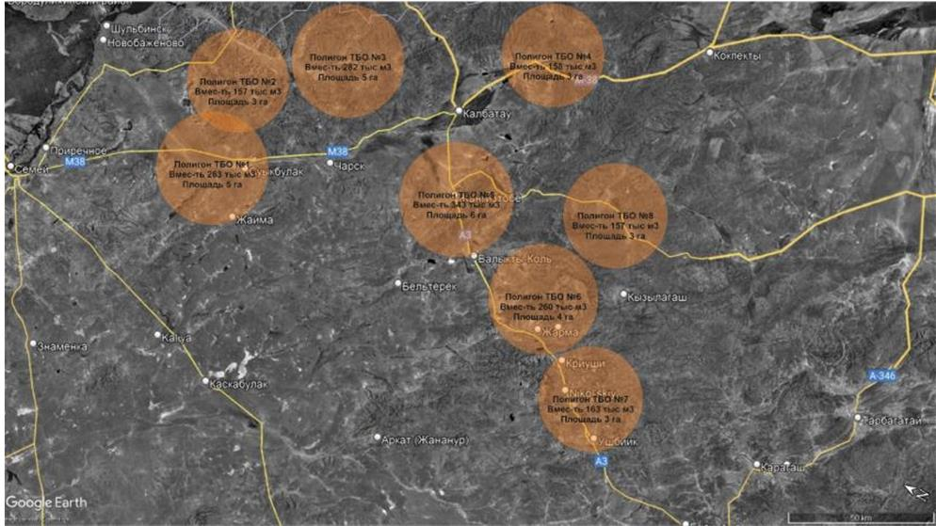

Рисунок 9 – Карта-схема размещения рекомендуемых полигонов ТБО для Жарминского района
На территории старых свалок необходимо предусмотреть инфраструктуру, включающую в себя прием, сортировку, и только после этого захоронять остаточные части ТБО.
Будет проведена поэтапная рекультивация и восстановление земель территории действующего полигона ТБО в соответствии с требованиями законодательства. Закрытие действующих свалок ТБО допускается только после получения экологического разрешения. Мусорные свалки по захоронению отходов может рассматриваться как закрытый только после того, как должностные лица уполномоченного органа в области охраны окружающей среды и государственного органа в области санитарно- эпидемиологической службы выполнили заключительный осмотр на местности, оценили всю информацию, предоставленную владельцем полигона, и проинформировали его об одобрении закрытия свалки.
После закрытия свалки/полигона владелец полигона должен осуществлять рекультивацию территории и проводить мониторинг выбросов свалочного газа и фильтрата в течение пяти лет. Средства на проведение рекультивации нарушенных земель и последующего мониторинга поступают из ликвидационного фонда полигона. После того, как владелец полигона выполнит рекультивацию полигона в соответствии с условиями проекта и выполненные работы будут приняты актом приемочной комиссии с участием уполномоченного органа в области охраны окружающей среды, владелец прекращает ведение мониторинга окружающей среды.
Для решения проблем с несанкционированными свалками необходимо проведение тщательного аудита по всем свалкам ТБО, зафиксированным АО "НК "Қазақстан Ғарыш Сапары".
Существующая общепринятая методика обезвреживания свалки, включает следующие этапы: определение степени опасности свалки; оценка альтернативных вариантов; разработка технологии обезвреживания и рекультивации.
Технические решения по рекультивации несанкционированных свалок принимаются в зависимости от функционального назначения и использования территории после рекультивации.
Основой мерой по предотвращению образования новых свалок является 100% охват населения Жарминском районе услугами по сбору и транспортировке отходов к 2029 году и профилактическая работа с субъектами малого и среднего бизнеса по безопасному обращению с отходами.
3.5 Меры по повышению информированности населения по вопросам обращения с коммунальными отходами и усилению взаимодействия всех заинтересованных сторон
Для эффективного функционирования Программы важны осведомленность и поддержка населения. Повышение осведомленности общественности – это долгосрочный процесс, который необходимо проводить на постоянной основе.
МИО будет играть ключевую роль в повышении осведомленности населения, распространении информации и поддержке инициатив по предотвращению отходов, а также создании соответствующих условий (например, создание специальных мест для крупногабаритных отходов, ОЭЭО, строительных отходов).
В местных газетах и журналах предлагается разместить статьи, направленные на ознакомление общественности о проблеме, связанной с управлением отходами, и с требованиями, по правильному обращению с отходами.
Рекомендуется работниками специализированных организаций по сбору и вывозу ТБО периодически проводить экологические акции, разъясняющие порядок сортировки отходов на дому и раздельное складирование в контейнеры для пластика, стекла, картон и отходы бумаги. Подобные акции обычно проводят как во дворах, где уже установлены контейнеры для раздельного сбора, так и в тех местах, где их еще нет. При этом ведутся детальные разъяснения жителям о негативных последствиях воздействия ТБО, находящихся в смешанном состоянии на полигоне, на окружающую среду и необходимости внедрении раздельного сбора отходов. Хороший эффект дает также распространение среди населения красочных листовок с разъяснениями о внедряемой системе сортировки отходов.
Первоочередное внимание будет сосредоточено на ключевых группах заинтересованной общественности:
население (работающее и неработающее (домохозяйки, пенсионеры, дети);
учителя, волонтеры, группы активистов и негосударственные организации.
Мероприятия по информированию общественности будут предусмотрены в плане информационной работы с населением по обращению с отходами и будут включать:
публикации в местных газетах;
информационные материалы о вторичном использовании материальных ресурсов для распространения в школах, среди широкой общественности;
брошюры о домашнем компостировании пищевых отходов;
организацию ознакомительных визитов на полигоны для школьников и студентов;
Переработка отходов развивается там, где есть содействие МИО инициативам бизнеса по раздельному сбору и переработки ТБО. Будут проведены различные встречи, круглые столы по взаимодействию МИО и бизнеса, а также других заинтересованных сторон для обсуждения предложений в сфере управления отходами, установки пунктов приема вторичного сырья и контейнеров и пр.
4 НЕОБХОДИМЫЕ РЕСУРСЫ И ИСТОЧНИКИ ФИНАНСИРОВАНИЯ
Финансирование Программы и мероприятий может осуществляться за счет: государственного и местного бюджета, частных инвестиций, средств международных финансовых организаций, кредитов банков второго уровня и других источников, не запрещенных законодательством Республики Казахстан.
Финансовые затраты на реализацию представленной Программы и выполнение намеченных природоохранных мероприятий планируется осуществлять согласно статье 29 ЭК РК за счет бюджетных средств. Данный механизм позволяет использовать средства в объеме не менее суммы платы за негативное воздействие на окружающую среду, поступивших в местный бюджет.
Предлагаемые мероприятия по реализации Программы планируется включить в План мероприятий по охране окружающей среды Жарминского района, который разрабатывается Акиматом района на пятилетнюю перспективу, исходя из типового перечня мероприятий по охране окружающей среды, предусмотренного приложением 4 к ЭК РК, в который включены:
внедрение технологий по сбору, транспортировке, обезвреживанию, использованию и переработке любых видов отходов, в том числе бесхозяйных;
строительство, реконструкция заводов, цехов и производств, приобретение и эксплуатация установок:
полигонов для складирования любых видов отходов;
по сбору, транспортировке, переработке, сортировке, утилизации и захоронению отходов;
по сбору и переработке вторичных материальных ресурсов;
по получению сырья или готовой продукции, связанных с извлечением полезных компонентов из отходов (переработкой хвостов обогащения, вскрышных и вмещающих пород, золошлаков, металлургических шлаков, техногенных минеральных образований);
реконструкция, модернизация оборудования и технологических процессов, направленных на минимизацию объемов образования и размещения отходов.
5 ПЛАН МЕРОПРИЯТИЙ ПО РЕАЛИЗАЦИИ ПРОГРАММЫ
План мероприятий по реализации Программы является составной частью Программы и содержит совокупность действий/мероприятий, направленных на полное достижение цели и задач Программы, с указанием показателей результатов по мероприятиям (ожидаемые мероприятия), с определением сроков, исполнителей, формы завершения, необходимых затрат на реализацию программы и источников финансирования.
Для достижения целей и выполнения задач разработаны Методика определения показателей Программы по управлению коммунальными отходами Жарминского района на 2025–2029 гг. (таблица 6) и План мероприятий по реализации Программы (таблица 7).
План мероприятий сгруппирован по задачам и показателями, указаны сроки и ответственные исполнители. План мероприятий обеспечивает комплексный подход и координацию работ всех ответственных исполнителей Программы с целью достижения ожидаемых результатов.
Таблица 6 - Методика определения показателей Программы по управлению коммунальными отходами Жарминского района на 2025-2029 гг.
№ | Наименование целевого показателя | Периодичность и сроки формирования целевых показателей | Обоснование | Описание методики расчетов
1 | Охват населения сбором и вывозом ТБО | По истечению одного  года с момента утверждения Программы. | Показатель соответствует Концепции по переходу РК к зеленой экономике и необходим для определения доли населения, имеющей доступ к услугам по сбору и вывозу ТБО. | Показатель формируется путем деления количества жителей, с которыми всеми мусоровывозящими организациями, обслуживающими района, заключены договора, на общее количество населения района, выражая результат в процентах.  При переходе на публичные договора показатель можно получить путем деления количества абонентов (количество человек) согласно выставленным счетам на общее количество населения района.
2 | Охват раздельным сбором (населения или района):  -по фракциям  -отдельным опасным видам отходов (медицинских и ртутьсодержащих, ОЭЭО) | По истечению одного года с момента утверждения Программы | Показатель соответствует Национальному проекту "Жасыл Казахстан". | Показатель формируется путем деления количества раздельно собранной сухой фракции ТБО (пластик, картон и отходы бумаги, стекло, металлические банки) в тоннах на обще количество образования ТБО (коммунальных отходов) в тоннах, выражая результат в процентах.  Показатель по отдельным опасным видам отходов также формируется путем деления количества раздельно собранных опасных отходов (РСО, ОЭЭО и медицинские), на общий расчетный объем образования опасных отходов исходя из морфологического состава ТБО , выражая результат в процентах.
3 | Доля переработки и утилизации ТБО (от объема образования) | По истечению одного года с момента утверждения Программы. | Показатель соответствует Концепции по переходу РК к  "зеленой" экономике и Национального проекта "Жасыл Казахстан". | Показатель получают путем деления количества всех переработанных и вторично использованных твердых бытовых отходов района (включая опасные составляющие коммунальных отходов), в том числе раздельно собранных отходов, отсортированных на МСК или полигоне и вторичных ресурсов, направленных на экспорт, на общее количество всех образовавшихся ТБО (коммунальных отходов) в районе, выражая результат в процентах.
4 | Закрытие и рекультивация свалки/полигона ТБО в соответствии с экологическими требованиями | По истечению одного года с момента утверждения Программы. | Показатель соответствует Концепции по переходу РК к зеленой экономике | Показатель предполагает количество объектов, по которым завершены работы по рекультивации и ликвидации.
5 | Уровень удовлетворенности населения услугами по сбору и вывозу ТБО (опрос) | По истечению одного года с момента утверждения Программы. | Показатель соответствует Национальному плану развития Республики Казахстан до 2025 года | Показатель получают в результате проведения ежегодного социологического опроса (онлайн или офлайн) населения об удовлетворенности населения услугами по сбору и вывозу ТБО в районе.
Таблица 7 - ПЛАН МЕРОПРИЯТИЙ ПО РЕАЛИЗАЦИИ ПРОГРАММЫ
№ п/п |  | Наименование мероприятия | Форма  завершения |  | Срок исполнения |  |  |  | Ответственные за исполнение |  |  |  | Источники финансирования
1 |  | 2 | 3 |  | 4 |  |  |  | 5 |  |  |  | 6
Цель - совершенствование системы управления коммунальными отходами в соответствии с требованиями экологического законодательства Республики Казахстан и повышение качества предоставляемых услуг по сбору и вывозу отходов для населения Жарминского района
Задача 1. Дальнейшее развитие системы сбора и транспортировки коммунальных отходов для обеспечения полного охвата населения района услугами по сбору и вывозу отходов
Показатель 1. Охват населения Жарминского района сбором и вывозом ТБО
1.1 |  | Предоставление доступа к сведениям о регистрации населения для МВО без передачи персональных данных | Информация |  | 2025 |  |  |  | МВД, МЮ, Акимат района, Отдел ЖКХ, МВО |  |  |  | Не требуется
1.2 |  | Переход на заключение публичных договоров с населением по услугам вывоза ТБО | Информация |  | 2025-2026 |  |  |  | Акимат района, МВО |  |  |  | Не требуется
1.3 |  | Обновление парка контейнеров, в том числе установка контейнеров в частном секторе:  всего 1946 шт. | Отчет |  | ежегодно |  |  |  | Акимат района, Отдел ЖКХ, МВО |  |  |  | Местный бюджет в рамках Плана мероприятий по ООС
1.4 |  | Ремонт контейнерных площадок и приведение их в соответствие санитарным нормам и требованиям законодательства. | Отчет |  | ежегодно |  |  |  | Акимат района, Отдел ЖКХ, |  |  |  | Местный бюджет, в рамках Плана мероприятий по ООС
1.5 |  | Обновление и закуп мусоровозов для обеспечения своевременного вывоза ТБО: 2-4 ед. | Отчет |  | 2025-2029 |  |  |  | Акимат района, |  |  |  | Средства МВО, частные инвестиции,
1.6 |  | Оснащение мусоровозов спутниковыми навигационными системами, подключенными к информационной системе "Национальный банк данных о состоянии окружающей среды и природных ресурсов Республики Казахстан", и поддерживать эти системы постоянно в рабочем состоянии | Отчет |  | 2025-2029 |  |  |  | МВО |  |  |  | Средства МВО
1.7 |  | Осведомительная кампания с юридическими лицами, осуществляющими деятельность в жилых домах или отдельно стоящих зданиях (если нет контейнеров), по заключению договоров на услуги по сбору и вывозу ТБО с МВО, определенными МИО для обслуживания данных участков. | Отчет |  | 2025 |  |  |  | Акимат района, МВО, УПР, МВО |  |  |  | Не требуется
1.8 |  | Внесение предложений в Правительство РК по внесению изменений и дополнений в нормативно-правовые акты РК с целью обеспечения направления средств, поступивших за административные правонарушения в сфере отходов, в местный бюджет | Предложения в Правительство РК |  | 2025 |  |  |  | Акимат района, УПР |  |  |  | Не требуется
Задача 2. Совершенствование системы раздельного сбора отходов
Показатель 2. Охват раздельным сбором
-по фракциям сухая и мокрая;
-отдельным опасным видам отходов (медицинских и ртутьсодержащих, электронной и бытовой техники)
2.1 | Приобретение и установка специальных контейнеров для раздельного сбора сухой фракции ТБО: всего 50 шт. |  |  |  |  | Отчет |  | 2025-2029 |  |  | Акимат района, Отдел ЖКХ, МВО |  |  | Местный бюджет, в рамках Плана мероприятий по ООС
2.2 | Организация конкурса по определению подрядной организации для обеспечения раздельного сбора, транспортировки и переработки опасных видов отходов: РСО, отходов электронного и электрического оборудования, отработанных ртутьсодержащих энергосберегающих ламп и химических источников питания, аккумуляторов, медицинских отходов, образующихся у населения |  |  |  |  | Итоги конкурса, подрядные  компании определены |  | 2025 |  |  | Акимат района, Отдел ЖКХ, подрядная организация |  |  | Местный бюджет, в рамках Плана мероприятий по ООС
2.3 | Организация стационарных пунктов/точек сбора опасных бытовых отходов, таких как батарейки, ртутьсодержащие лампы, электронное и электрическое оборудование, медицинские отходы в общественных местах (торговые центры, отделения почты, центры обслуживания населения и пр.) |  |  |  |  | Отчет |  | 2025-2029 |  |  | Акимат района, Отдел ЖКХ, подрядная организация |  |  | Местный бюджет, в рамках Плана мероприятий по ООС
2.4 | Профилактическая работа с районными учреждениями социальной сферы (школы, детские сады и пр.), предприятиями, малым и средним бизнесом по вопросу необходимости внедрения раздельного сбора вторичного сырья (пластика, бумаги и картона, стекла и пр.) для дальнейшей передачи на переработку специализированным предприятиям |  |  |  |  | Отчет |  | 2025-2029 |  |  | Акимат района, Отдел ЖКХ, подрядная организация, |  |  | Не требуется
Задача 3. Развитие системы переработки и утилизации коммунальных отходов, включая специфические (пищевые, строительные и крупногабаритные отходы, ОЭЭО и пр.)
Показатель 3. Доля переработки и утилизации:
- ТБО (от объема образования)
3.1 | Строительство и запуск МСК |  |  | акт-ввода в эксплуатацию |  |  | 2025-2029 |  |  | Акимат района |  | Местный бюджет, в рамках Плана мероприятий по ООС
3.2 | Определение специальных мест для сбора крупногабаритных и строительных отходов от населения |  |  | информация |  |  | 2025 |  |  | Акимат района, |  | Не требуется
3.3 | Организация конкурса по определению организации по сбору и вывозу крупногабаритных и строительных отходов |  |  | Итоги конкурса |  |  | 2025-2026 |  |  | Акимат района, Отдел ЖКХ |  | Местный бюджет, в рамках Плана мероприятий по ООС
3.4 | Анализ существующих технологии по переработке крупногабаритных и строительных отходов |  |  | Отчет |  |  | 2025-2029 |  |  | Акимат района, Отдел ЖКХ подрядная организация |  | Не требуется
3.5 | В целях осуществления сбора и переработки пищевых и других органических отходов проводятся мероприятия по выявлению подрядной организации по раздельному сбору пищевых отходов из районных социальных учреждений (школ, детских садов и т.п.), предприятий сферы общественного питания, организация малого и среднего бизнеса |  |  | Итоги конкурса |  |  | 2025-2029 |  |  | Акимат района, Отдел ЖКХ |  | Местный бюджет, в рамках Плана мероприятий по ООС
3.6 | Профилактическая работа со специализированными предприятиями по обращению с отходами по вопросу предоставления статистической и ведомственной отчҰтности по сбору и переработке отходов |  |  | Отчет |  |  | 2025-2029 |  |  | Акимат района, Отдел ЖКХ |  | Не требуется
Задача 4. Обеспечение безопасного захоронения коммунальных отходов
Показатель 4. Закрытие и рекультивация полигона ТБО в соответствии с экологическими требованиями
4.1 | Строительство и введение в эксплуатацию мусорного полигона (в количестве 8 полигонов) |  |  | Акт вводы в эксплуатацию |  |  | 2025 |  |  | Акимат района, Оператор полигона |  | Местный бюджет, в рамках Плана мероприятий по ООС, частные инвестиции
4.2 | Введение в эксплуатацию сортировочной линий на полигоне, включающую в себя прием, сортировку. |  |  | Отчет |  |  | 2025-2029 |  |  | Акимат района, Оператор полигона |  | Местный бюджет, в рамках Плана мероприятий по ООС, частные инвестиции
4.3 | Разработка комплексных экологических разрешений сог. Ст 106 ЭК РК |  |  | Экологическое разрешение |  |  | 2025 |  |  | Акимат района, Отдел ЖКХ, Оператор полигона |  | Не требуется
4.4 | Разработка проекта рекультивации старой свалки |  |  | Заключение госэкспертизы на проект  рекультивации |  |  | 2025 |  |  | Акимат района, Оператор полигона |  | Местный бюджет, в рамках Плана мероприятий по ООС, частные инвестиции
4.5 | Поэтапная рекультивация и восстановление земель старого полигона |  |  | Акт приемочной комиссии |  |  | 2025-2029 |  |  | Акимат района, Оператор полигона |  | Ликвидационный фонд полигона, местный бюджет, в рамках Плана мероприятий по ООС
4.6 | Мониторинг выбросов свалочного газа и фильтрата полигона |  |  | Отчеты |  |  | 2025-2029 |  |  | Оператор полигона |  | Средства оператора полигона
4.7 | Создание ликвидационного фонда полигона |  |  | Ликвидационный фонд |  |  | 2025-2029 |  |  | Оператор полигона |  | Средства оператора полигона
4.8 | Выявление и ликвидация несанкционированных свалок (стихийных навалов) коммунальных и строительных отходов в районе |  |  | Отчеты |  |  | 2025-2029 |  |  | Акимат района, Отдел ЖКХ |  | Местный бюджет, в рамках Плана мероприятий по ООС
Задача 5. Повышение информированности и культуры населения по вопросам обращения с коммунальными отходами и усиление взаимодействия всех заинтересованных сторон
Показатель 5. Уровень удовлетворенности населения экологическим качеством жизни
5.1 | Создание, размещение и распространение социальной рекламы, направленной на привлечение внимания общественности к проблеме ТБО |  |  | Отчеты |  |  | 2025-2029 |  |  | Акимат района, Отдел ЖКХ, МВО |  | Местный бюджет
5.2 | Обеспечение информирования населения об организованных пунктах приема отходов (пластик, картон и отходы бумаги, стекло) |  |  | Отчеты |  |  | 2025-2029 |  |  | Акимат района, Отдел ЖКХ, МВО |  | Не требуется
5.3 | Обеспечение информирования населения об опасных составляющих коммунальных отходов (РСО, ОЭЭО, медицинские) и пропаганды безопасного обращения с ними путем распространения информации в социальных сетях, на сайте акимата, навигационных  системах |  |  | Отчеты |  |  | 2025-2029 |  |  | Акимат района, Отдел ЖКХ, МВО |  | Не требуется
5.4 | Публикации в местных газетах о способах  безопасного обращения с опасными составляющими коммунальных отходов |  |  | Информация |  |  | 2025-2029 |  |  | Акимат района, Отдел ЖКХ, МВО |  | Местный бюджет
5.5 | Информирование населения об организованных специальных местах для населения для сбора  КГО и строительных отходов |  |  | Информация |  |  | 2025-2029 |  |  | Акимат района, Отдел ЖКХ, МВО |  | Не требуется
5.6 | Подготовка информационных материалов о вторичном использовании материальных ресурсов для распространения в школах и пр. |  |  | Отчет |  |  | 2025-2029 |  |  | Акимат района, Отдел ЖКХ, МВО |  | Не требуется
Корректировка Плана мероприятий осуществляется по мере необходимости, при наличии обоснованных предложений по результатам мониторинга. По результатам мониторинга, в случае обнаружившейся невозможности достижения поставленных целей, задач и целевых показателей настоящей Программы определяются иные мероприятия, и принимаются меры по выявленным проблемным вопросам.
По результатам мониторинга Отдел ЖКХ выносит решения, нацеленные на:
1) повышение эффективности реализации запланированных мероприятий (определению иных мероприятий) в целях достижения установленных целей и задач Программ;
2) принятие мер по выявленным проблемным вопросам.
Отдел ЖКХ как заказчик Программы осуществляет следующие функции:
1) формирует и обеспечивает единый централизованный комплексный подход к решению задач в сфере управления коммунальными отходами на территории Жарминского района, координируя действия всех исполнителей Программы;
2) взаимодействует с Акиматом Жарминского района по финансовым затратам на реализацию Программы за счет бюджетных средств;
3) осуществляет взаимодействие с субъектами по сбору и вывозу коммунальных отходов, государственными учреждениями, социальными объектами, юридическими лицами, индивидуальными предпринимателями, физическими лицами по вопросам реализации мероприятий Программы;
4) осуществляет мониторинг реализации мероприятий Программы, выносит результаты мониторинга для обсуждения на заседаниях Общественного совета;
5) осуществляет корректировку мероприятий, целевых показателей, затрат на реализацию мероприятий Программы, в том числе на основании поступивших предложений с обоснованием необходимости внесения соответствующих изменений в Программу;
6) участвует в проверках хода реализации мероприятий Программы;
7) размещает Программу, а также информацию о ходе реализации мероприятий Программы на официальном сайте акимата Жарминского района.
Исполнителями Программы являются: Акимат района; Маслихат; субъекты по сбору, вывозу, восстановлению и захоронению коммунальных отходов: государственные учреждения, социальные объекты, юридические лица, индивидуальные предприниматели, НПО и пр. заинтересованные стороны.
6 МОНИТОРИНГ РЕАЛИЗАЦИИ ПРОГРАММЫ
Контроль за реализацией Программы по управлению коммунальными отходами осуществляется руководством отдела жилищно- коммунального хозяйства, пассажирского транспорта и автомобильных дорог района.
Мониторинг Программы осуществляется путем формирования отчета о реализации Программы. В отчете излагается описание реализованных мероприятий, достигнутые результаты, фактические объемы финансовых средств, направленных на их реализацию, а также причины невыполнения мероприятий и отсутствия результатов, запланированных на отчетный период.
Мониторинг Программы будет осуществляться один раз в год по итогам предыдущего года.
Программа и отчеты по ее реализации будут доступны общественности путем размещения на общедоступном Интернет-ресурсе.
Приложение 1
Картосхемы и фотографии размещения свалок в населенных пунктах Жарминского района
№ | Наименование поселкового/ сельского округа и населҰнного пункта.  Координаты расположения полигонов и свалок ТБО | Карта-схема | Фотография
 | Акжальский с.о.
1 | с.Акжал  Широта: 49°12'32.10"С  Долгота: 81°26'6.93"В | 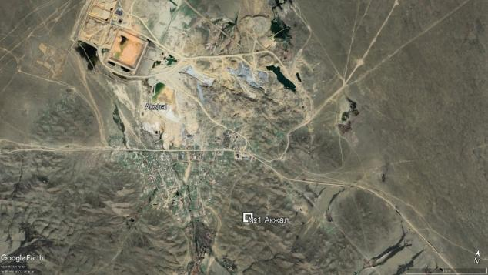 | 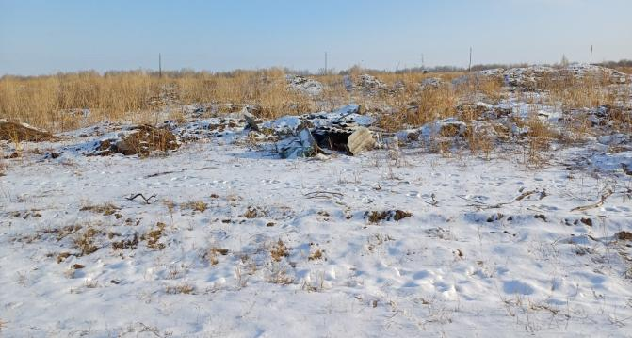
2 | с.Жанаозен  Широта: 49°19'30.54"С  Долгота: 81°26'59.60"В | 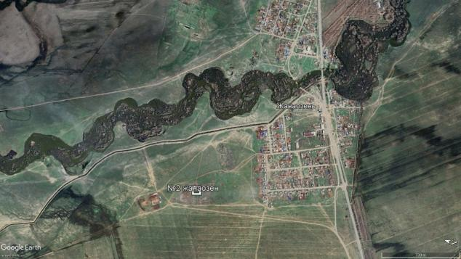 | 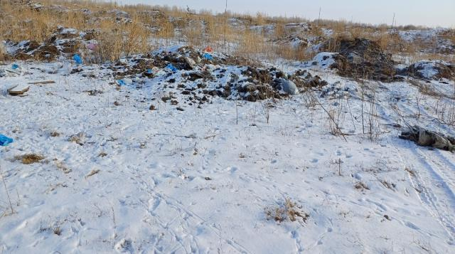
 | Аршалинский с.о.
3 | с.Аршалы  Широта: 48°40'7.27"С  Долгота: 80°49'36.22"В | 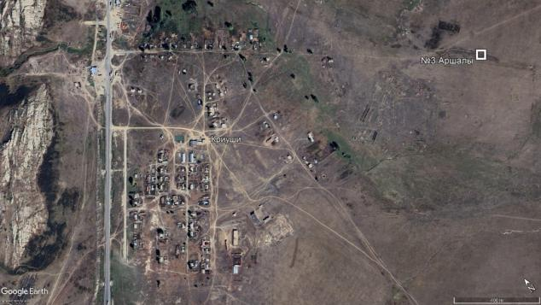 | 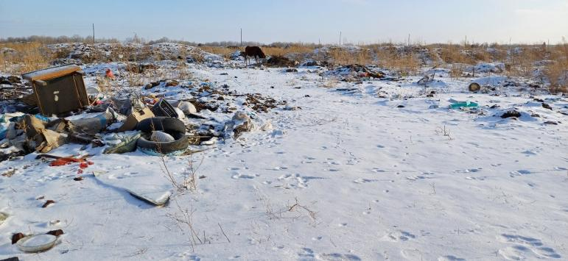
4 | с.Жарыктас  Широта: 48°37'46.17"С  Долгота: 80°48'39.03"В | 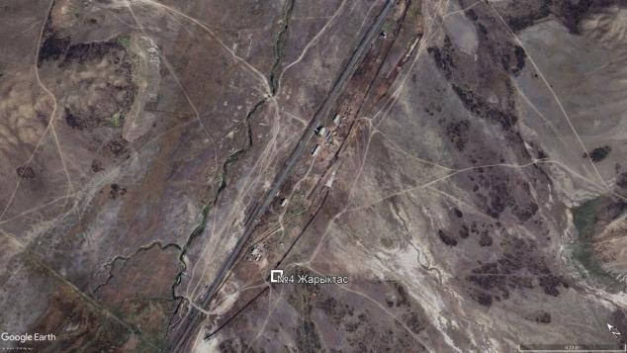 | 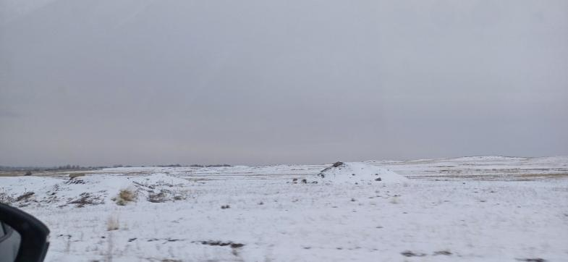
 | Ауэзовская п.а.
5 | п.Ауэзов  Широта: 49°42'57.61"С  Долгота: 81°33'10.86"В | 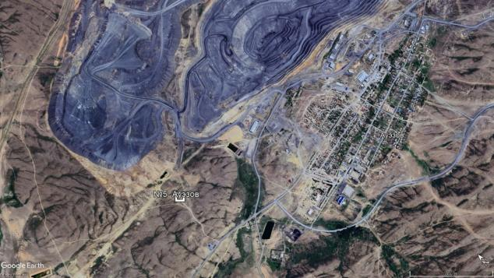 | 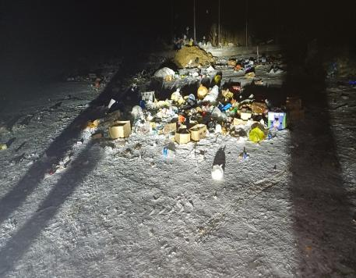
6 | а. Солнечный  Широта: 49°42'57.61"С  Долгота: 81°33'10.86"В | 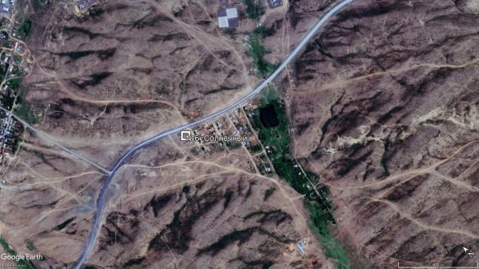 | 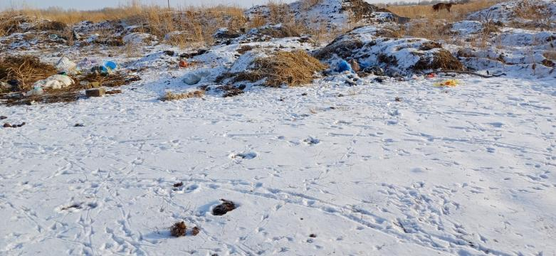
 | Бельтерекский с.о.
7 | с.8 Марта  Широта: 49° 3'43.97"С  Долгота: 81° 0'16.37"В | 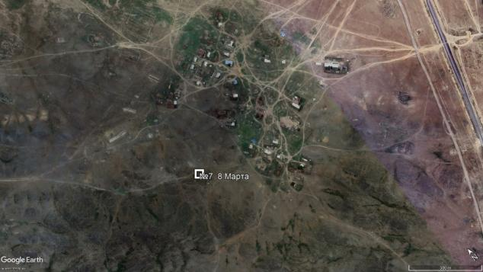 | 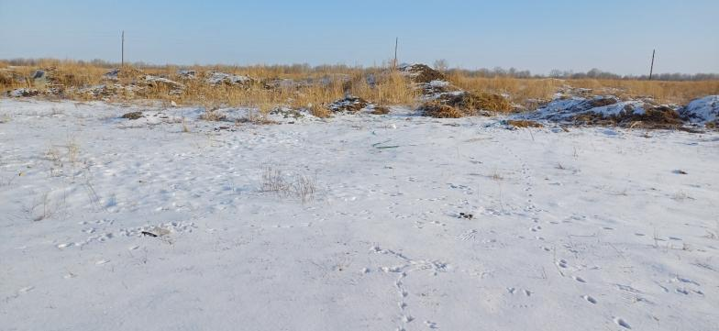
8 | с.Балыктыколь Широта: 49° 8'16.77"С  Долгота: 80°54'17.26"В | 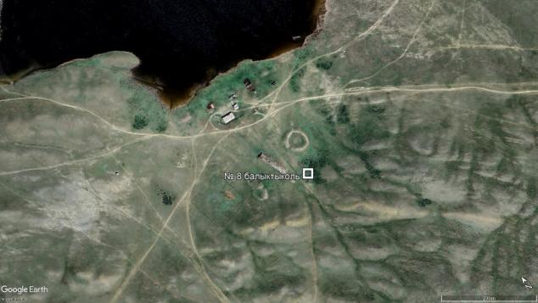 | 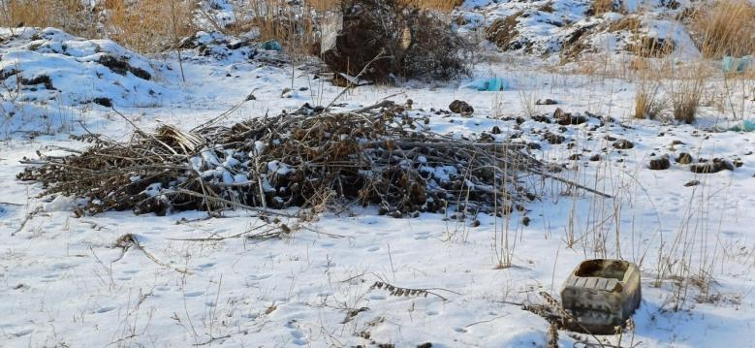
9 | с.Белтерек  Широта: 49°13'9.52"С  Долгота: 80°42'54.49"В | 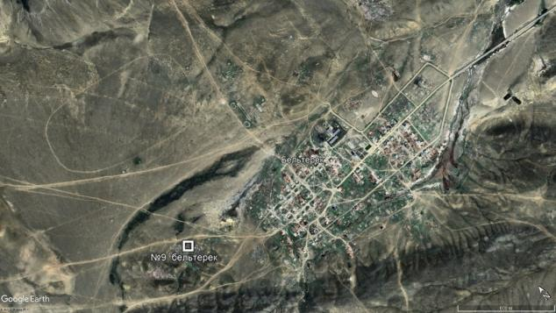 | 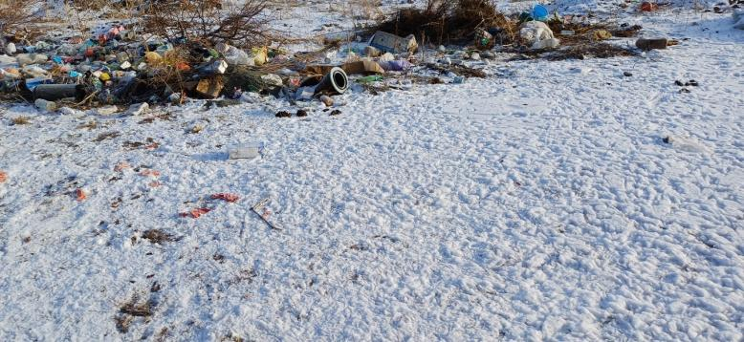
 | Бирликский с.о.
10 | с.Бирлик  Широта: 49°25'35.86"С  Долгота: 81°27'52.48"В | 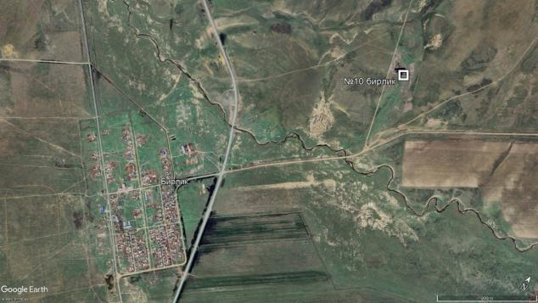 | 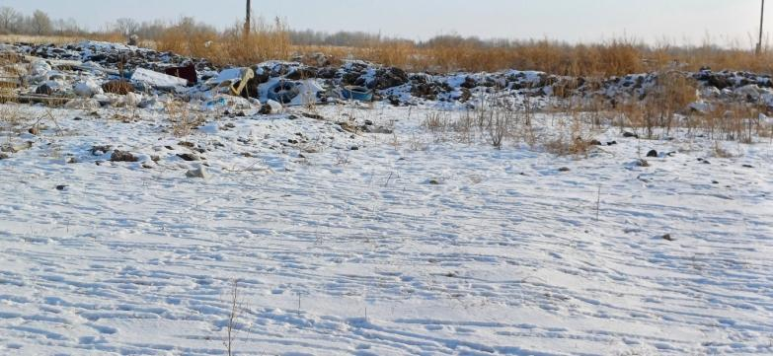
 | Бирликшильский с.о.
11 | с.Шымылдык  Широта: 49°29'46.78"С  Долгота: 81°52'47.46"В | 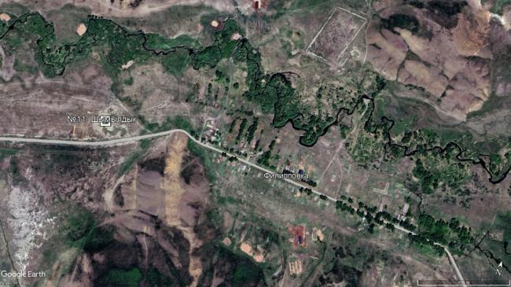 | 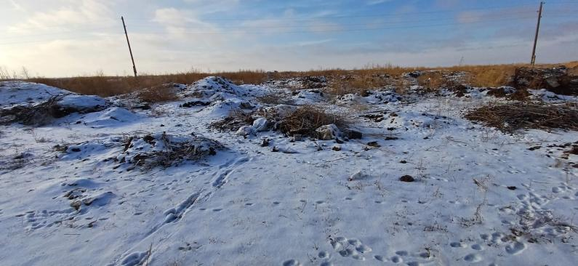
12 | с.Сулусары  Широта: 49°30'58.40"С  Долгота: 81°33'10.86"В | 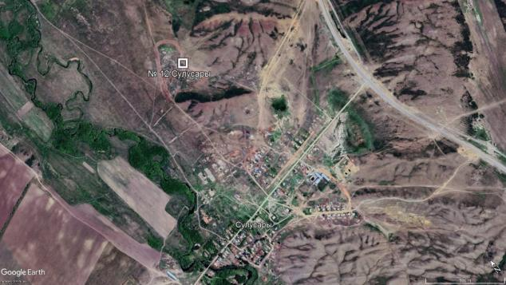 | 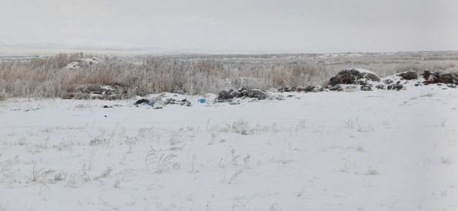
 | Божегурский с.о.
13 | с.Салкынтобе  Широта: 49°32'0.71"С Долгота: 81°13'12.64"В | 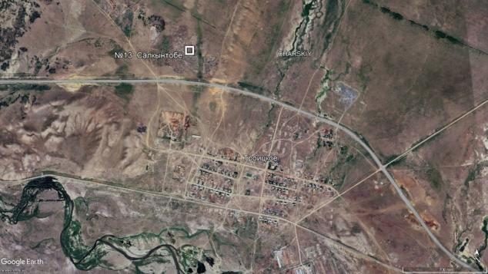 | 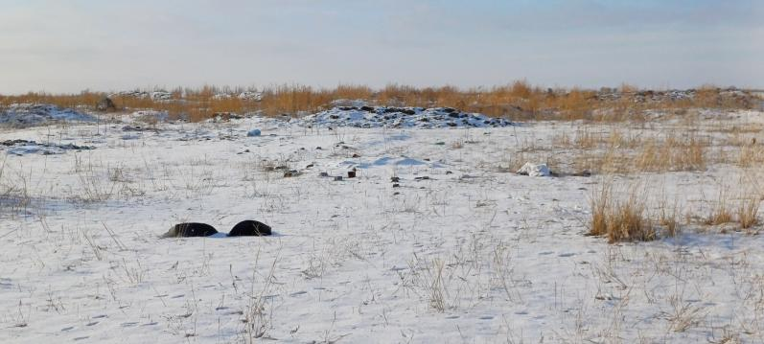
14 | с.Каражал  Широта: 49°25'37.72"С  Долгота: 81°23'19.72"В | 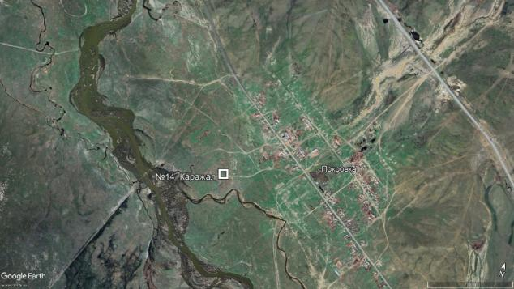 | 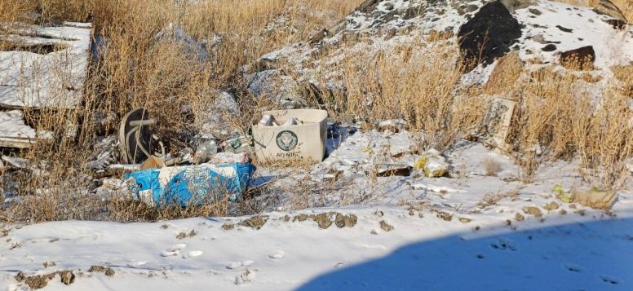
15 | с.Укили  Широта: 49°34'8.91"С Долгота: 81°20'12.33"В | 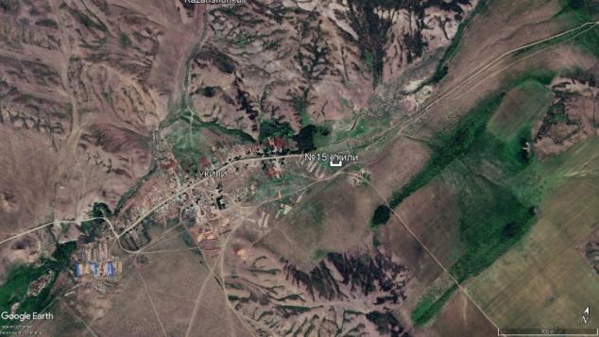 | 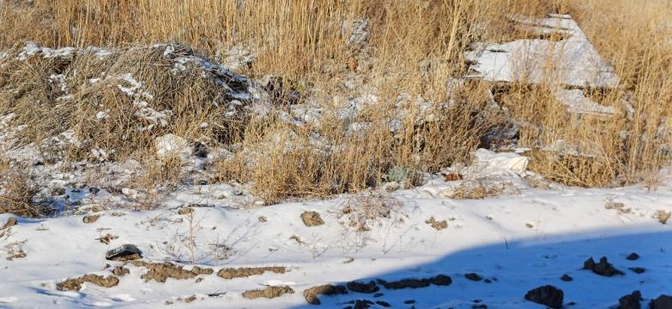
 | Калбатауский с.о.
16 | с.Калбатау  Широта: 49°23'25.54"С Долгота: 81°35'0.93"В | 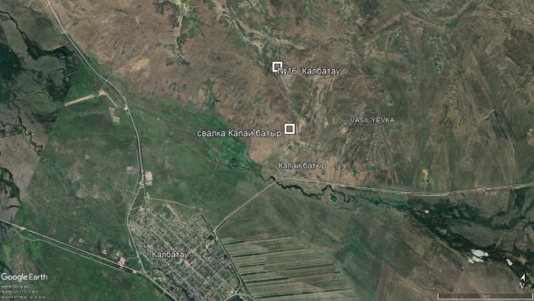
17 | с.Батыр Капай  Широта: 49°22'21.90"С Долгота: 81°35'53.55"В | 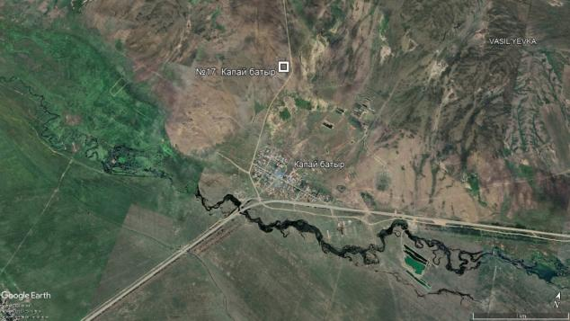 | 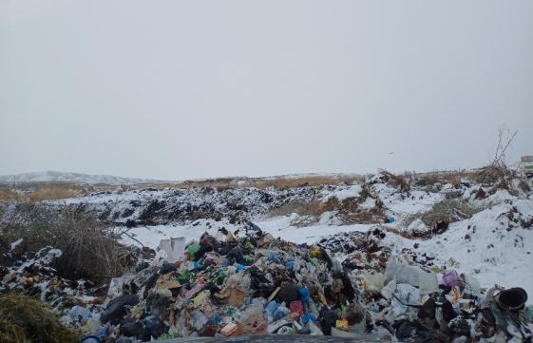
18 | с.Ортабулак  Широта: 49°14'20.16"С Долгота: 81°40'53.68"В | 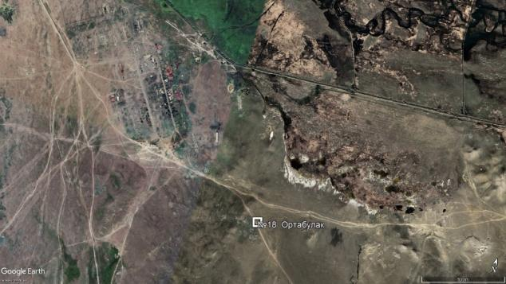 | 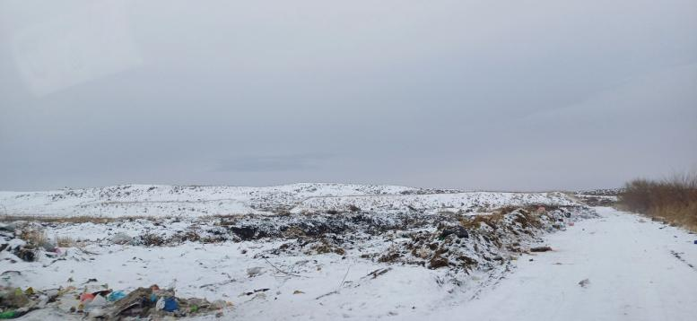
 | Жангизтобинская п.а.
19 | п.Жангизтобе  Широта: 49°13'38.41"С Долгота: 81°13'40.45"В | 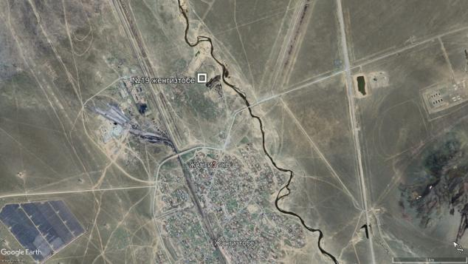 | 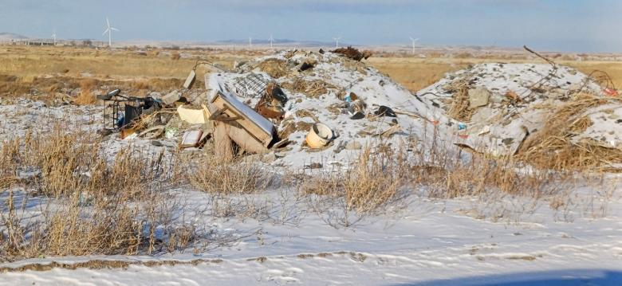
20 | рзд.10 км  Широта: 49° 8'17.59"С Долгота: 81° 8'8.21"В | 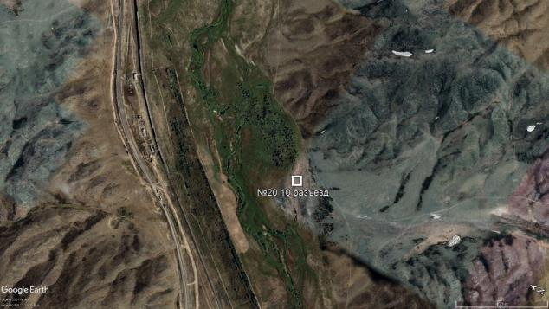 | 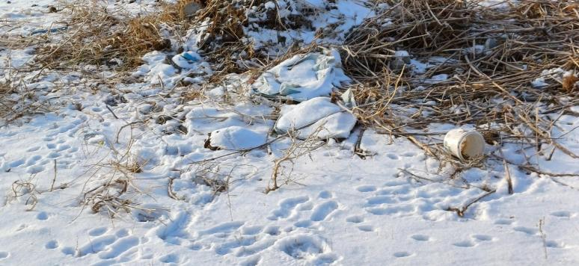
21 | с. Шуак (Солнечное)  Широта: 49°12'54.45"С Долгота: 81°10'54.88"В | 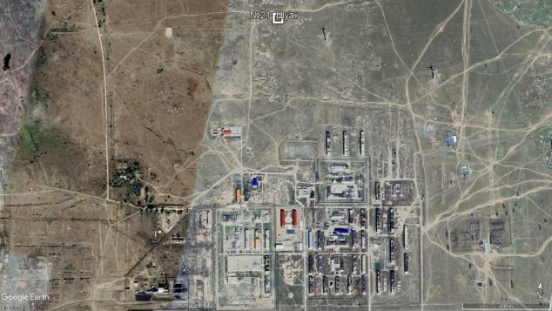 | 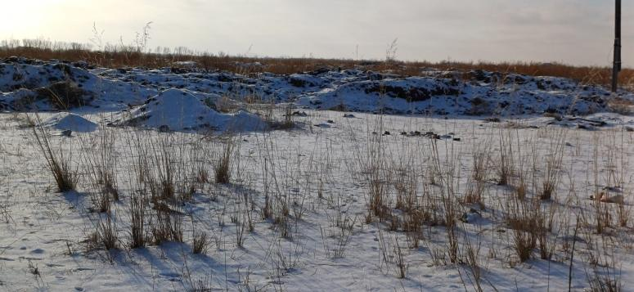
 | Жарминская п.а.
22 | п.Жарма  Широта: 48°47'48.57"С Долгота: 80°53'7.75"В | 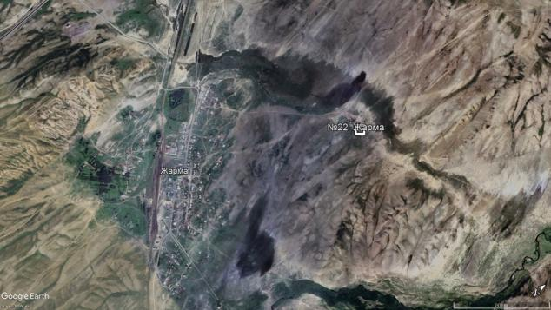 | 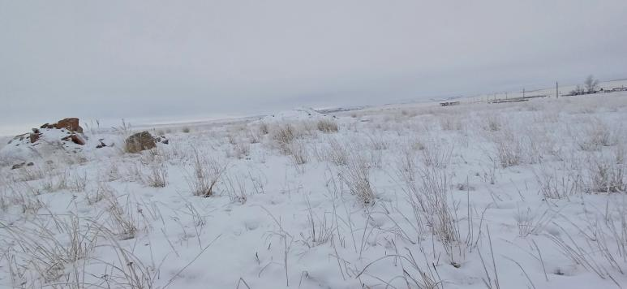
23 | с.Каракойтас  Широта: 48°49'4.06"С Долгота: 80°47'49.18"В | 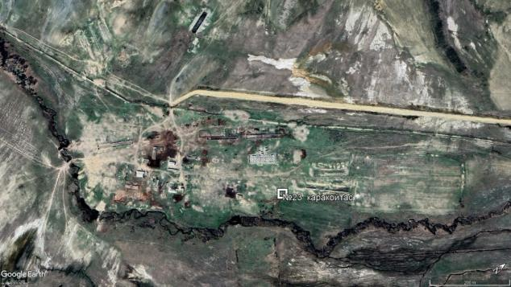 | 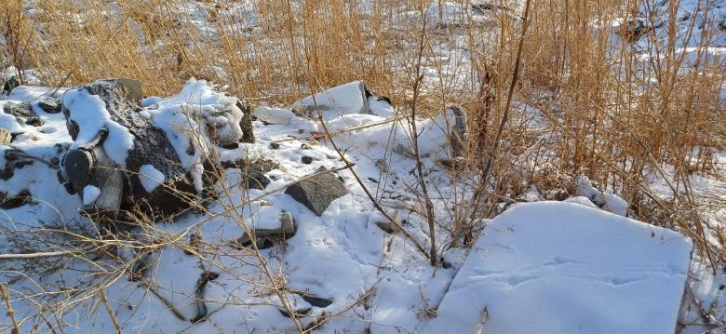
 | Жарыкский с.о.
24 | с.Жарык  Широта: 48°49'44.79"С Долгота: 81°33'1.19"В | 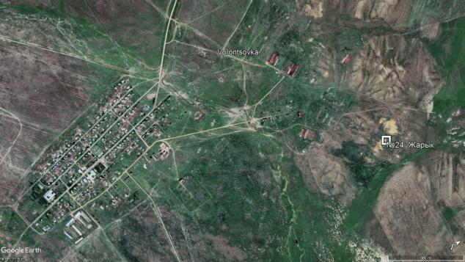 | 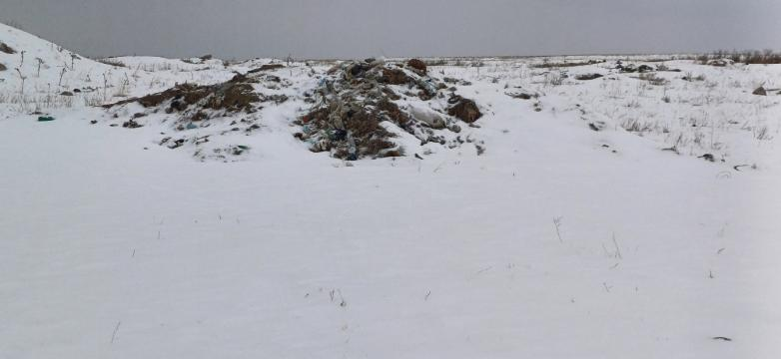
25 | с.Малай  Широта: 49° 0'53.30"С Долгота: 81°21'56.77"В | 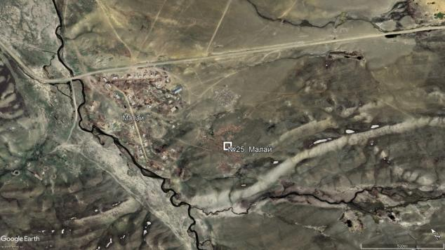 | 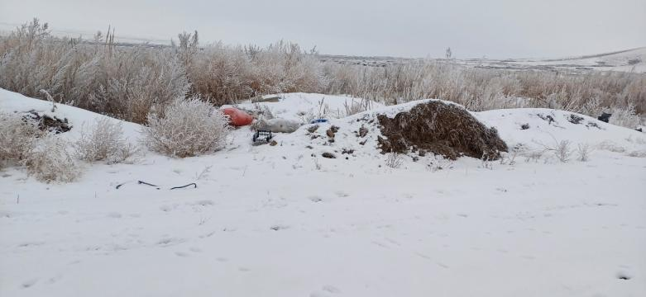
 | Капанбулакский с.о.
26 | с.Капанбулак  Широта: 48°54'28.19"С Долгота: 80°54'38.11"В | 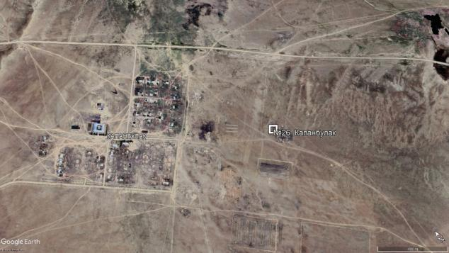 | 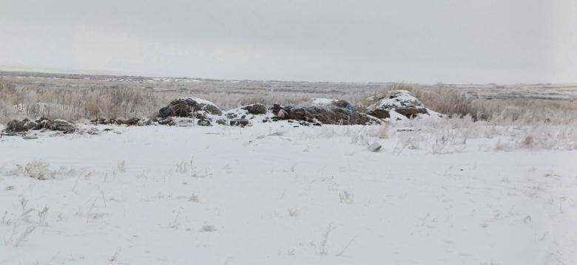
27 | с.Балыктыколь  Широта 49° 3'56.45"С Долгота: 81° 1'10.92"В | 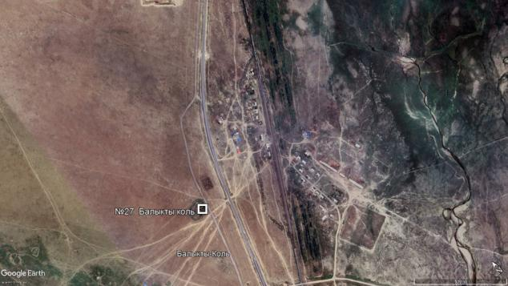 | 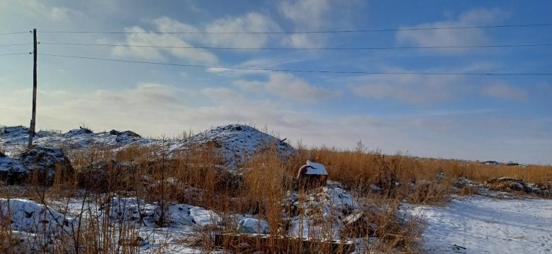
28 | с.Егинбулак  Широта: 48°52'57.05"С Долгота: 81° 4'29.40"В | 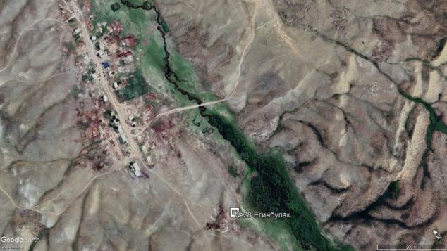 | 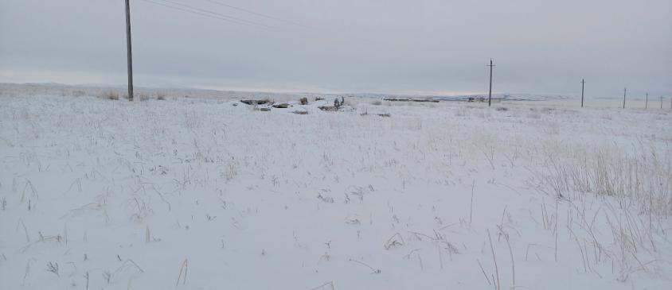
29 | с.Кызылжулдуз  Широта: 48°54'38.25"С Долгота: 80°52'53.73"В | 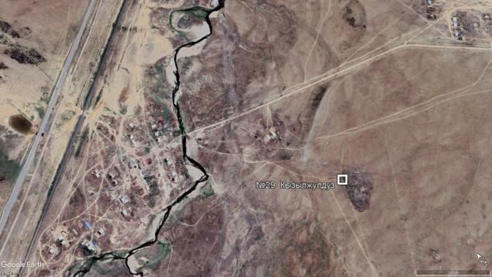 | 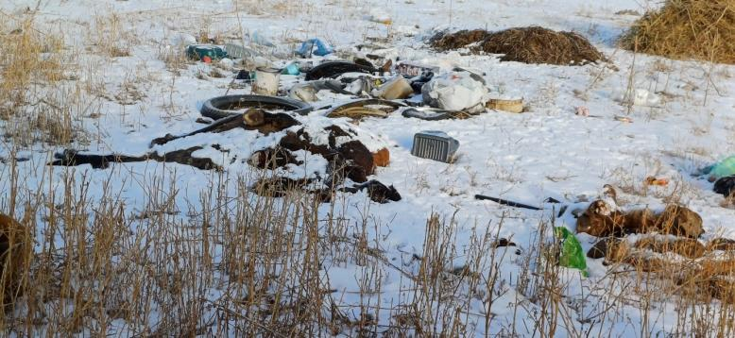
30 | ст.Капанбулак  Широта: 48°55'27.28"С Долгота: 80°53'45.12"В | 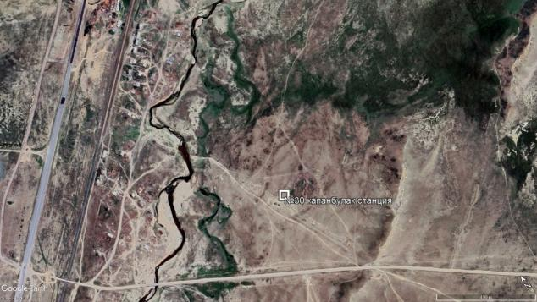 | 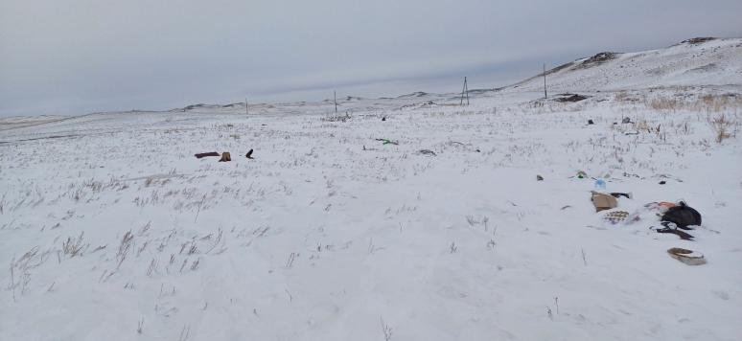
 | Карасуский с.о.
31 | с.Киши Карасу  Широта: 49°58'13.84"С Долгота: 81° 7'56.73"В | 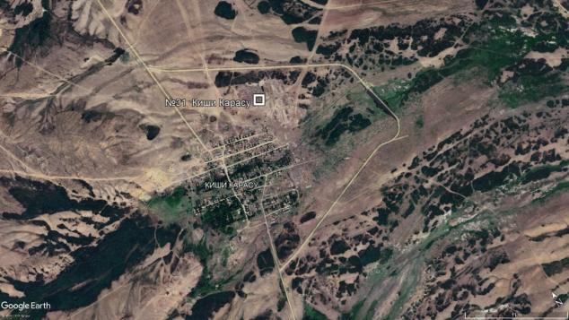 | 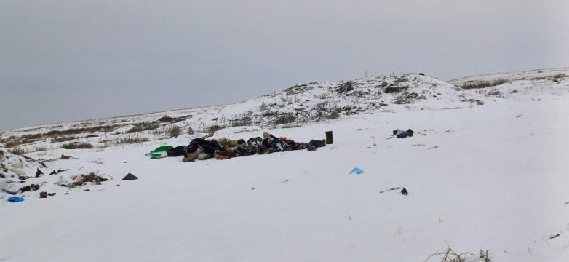
32 | с.Аскаралы  Широта: 50° 3'27.65"С Долгота: 81° 3'36.21"В | 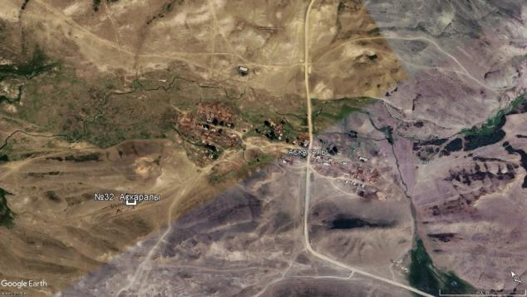 | 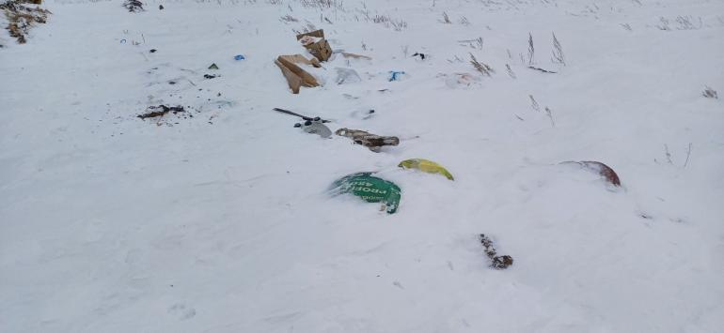
33 | с.Конырбиик  Широта: 49°49'49.71"С Долгота: 81° 4'7.31"В | 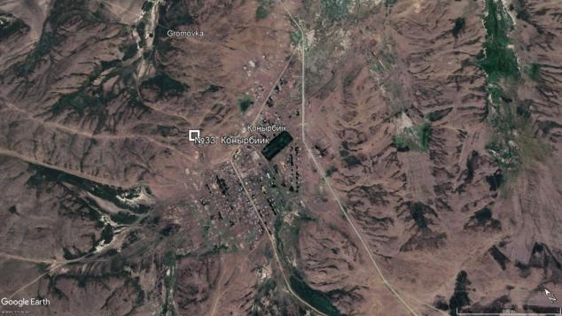 | 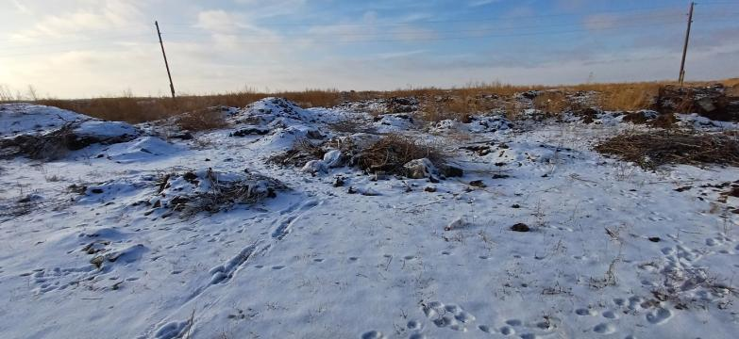
 | Каратобинский с.о.
34 | с.Каратобе  Широта: 49°15'40.17"С Долгота: 81°53'38.72"В | 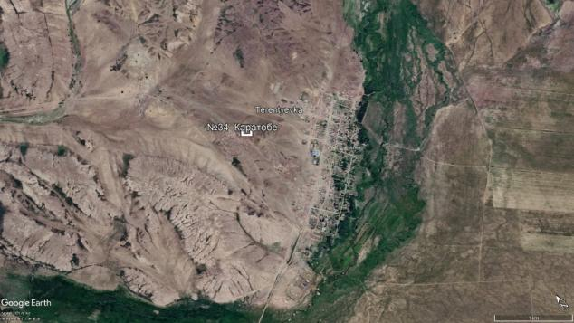 | 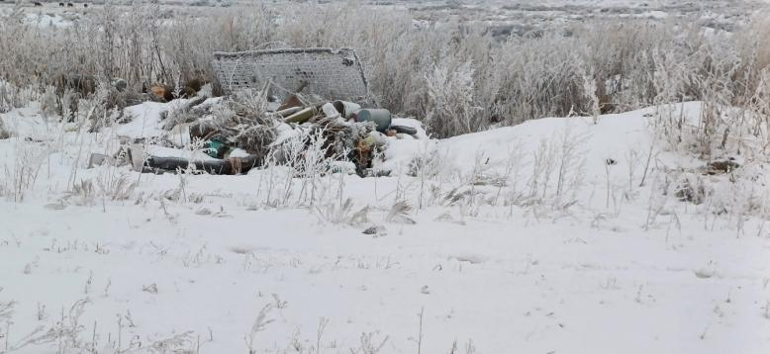
35 | с.Ади  Широта: 49°13'56.72"С Долгота: 82°10'50.48"В | 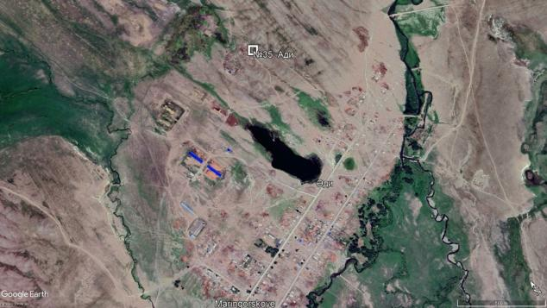 | 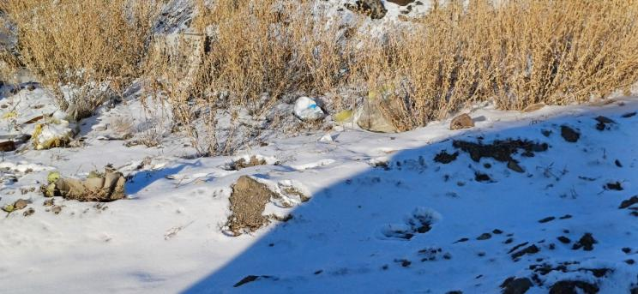
36 | с.Кентарлау  Широта: 49°10'5.64"С Долгота: 81°58'36.11"В | 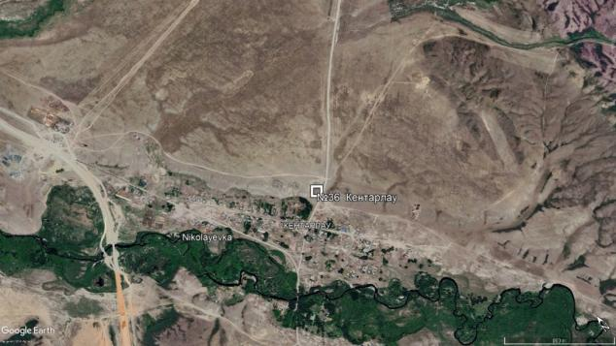 | 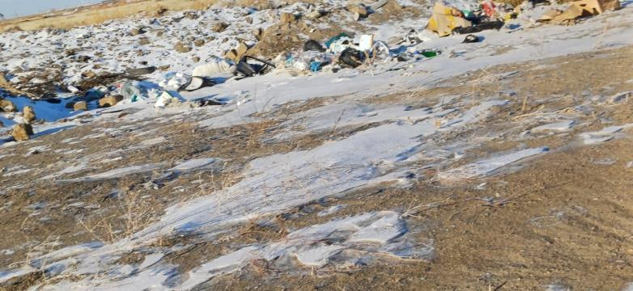
 | Кызылагашский с.о.
37 | с.Карасу  Широта: 48°40'22.47"С Долгота: 81°28'2.51"В | 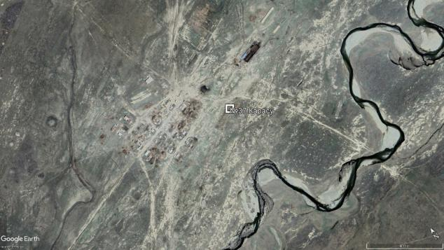 | 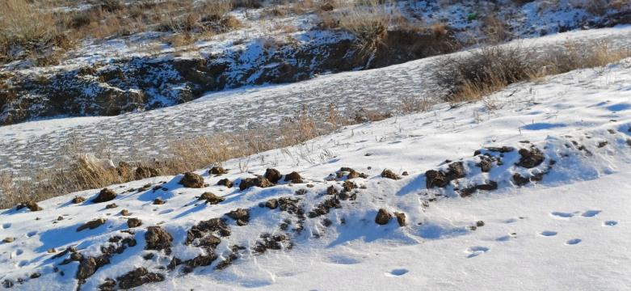
38 | с.Кызылагаш  Широта: 48°36'32.61"С Долгота: 81°13'8.16"В | 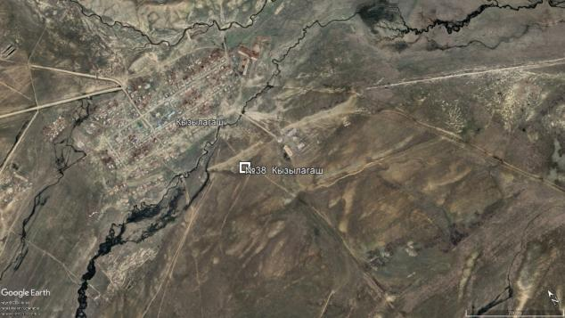 | 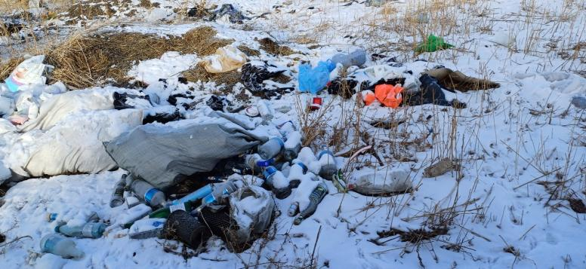
 | Суыкбулакская п.а.
39 | п.Суыкбулак  Широта: 49°47'23.88"С Долгота: 80°49'42.66"В | 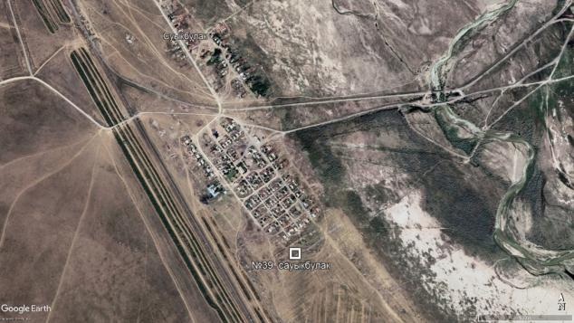 | 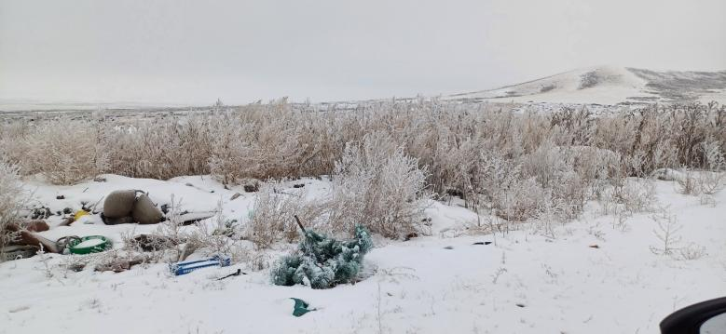
40 | с.Дельбегетей  Широта: 50° 2'29.38"С Долгота: 80°41'11.83"В | 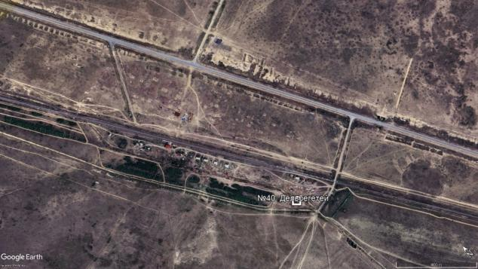 | 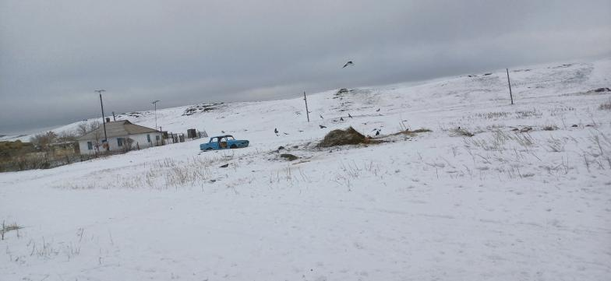
41 | с.Жайма  Широта: 49°45'55.51"С Долгота: 80°35'4.86"В | 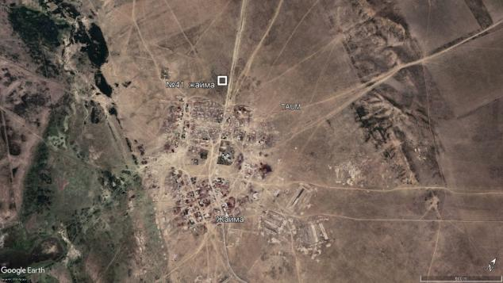 | 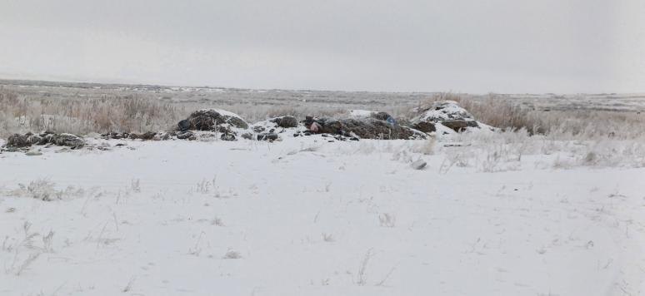
42 | с.Теристанбалы  Широта: 50° 5'45.95"С Долгота: 80°48'3.09"В | 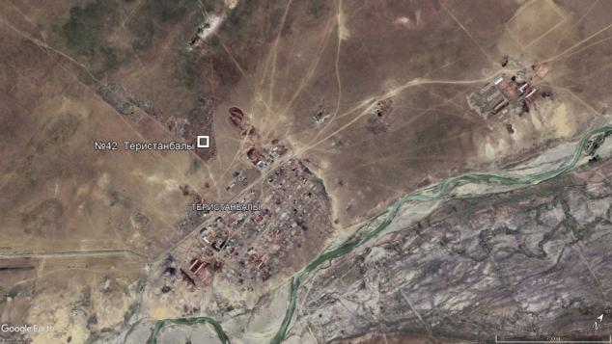 | 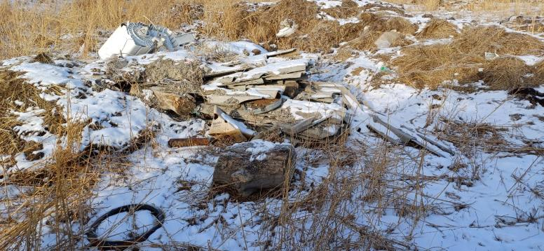
43 | с.Узунжал  Широта: 49°58'33.73"С Долгота: 80°44'42.37"В | 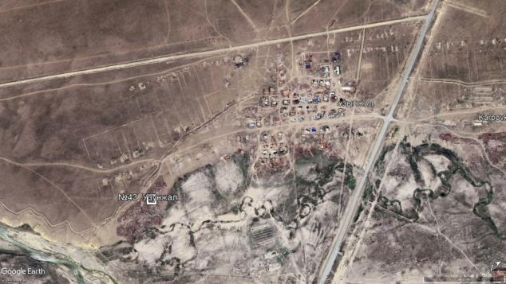 | 
 | Ушбиикский с.о.
44 | с.Ушбиик  Широта: 48°28'16.30"С Долгота: 80°34'1.17"В | 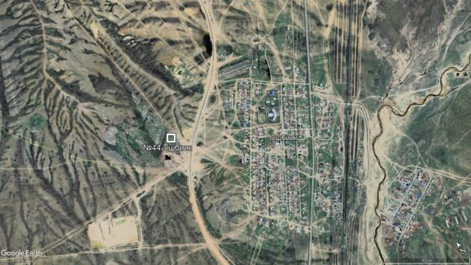 | 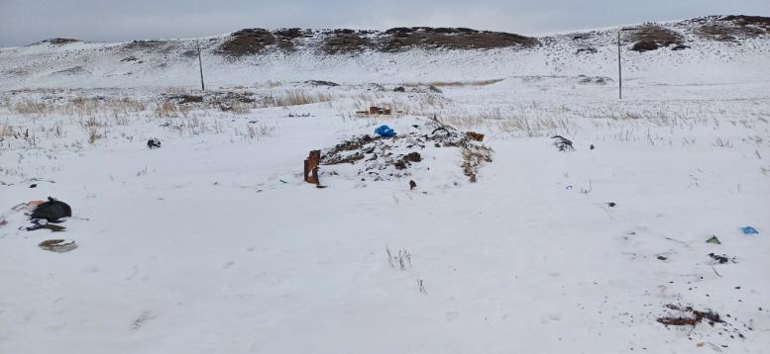
 | Шалабаевский с.о.
45 | с.Шалабай  Широта: 49°41'17.00"С Долгота: 81°30'50.97"В | 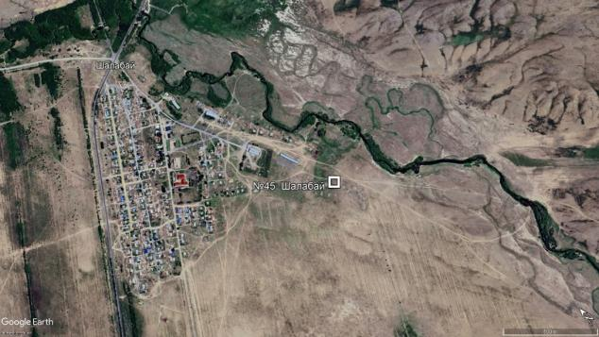 | 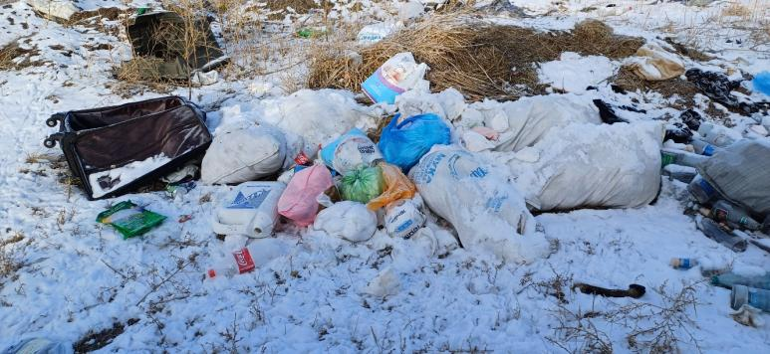
 | Шарская г.а.
46 | с.Кезенсу  Широта: 49°38'56.58"С Долгота: 80°53'53.21"В | 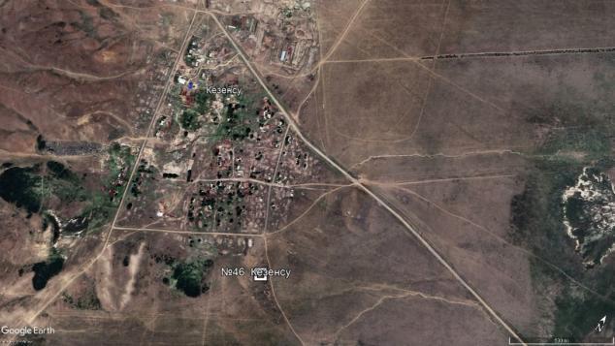 | 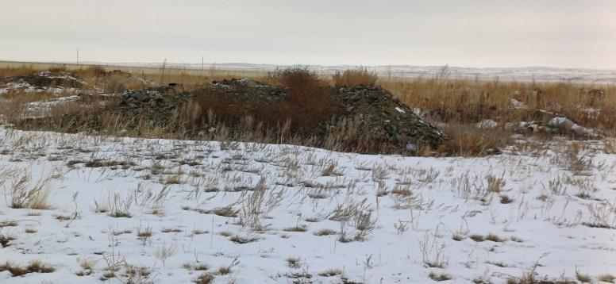
47 | с.Кошек  Широта: 49°26'23.31"С Долгота: 81°13'59.29"В | 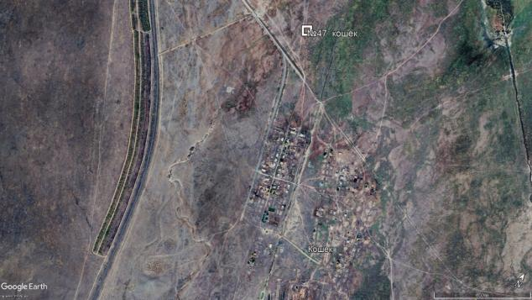 | 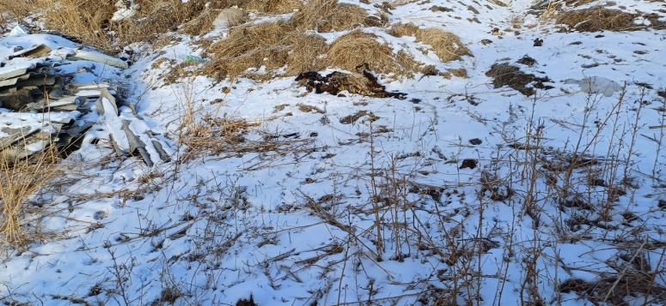
48 | с.Сарыарка  Широта: 49°33'31.95"С Долгота: 81° 3'5.68"В | 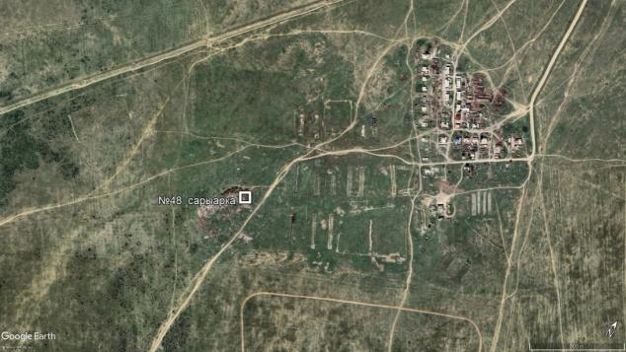 | 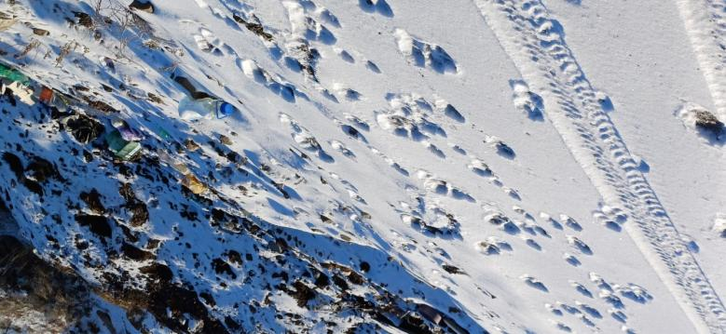
49 | с.Суырлы  Широта: 49°26'45.34"С Долгота: 81°12'56.78"В | 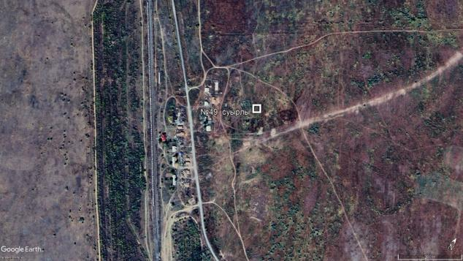 | 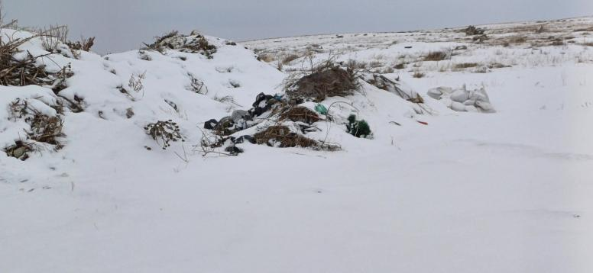
50 | г.Шар  Широта: 49°35'33.89"С Долгота: 81° 0'51.69"В | 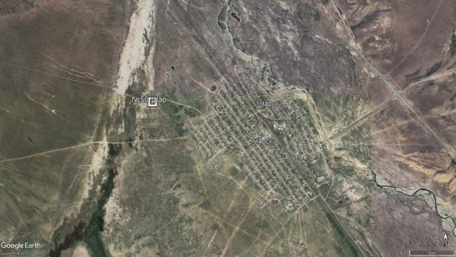 | 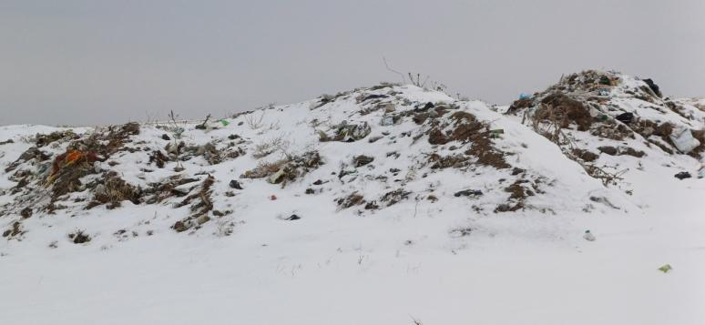

© 2012. РГП на ПХВ «Институт законодательства и правовой информации Республики Казахстан» Министерства юстиции Республики Казахстан

